Elke Zecharias

„Bila je čista slučajnost ostati u životu”
Eva Timar - Jedna životna priča

Gedank-und Dokumentationsstatte
KZ Drutte

Izdavač: Arbeitkreis Stadtgeschichte e.V.Salzgitter

Prevod sa nemačkog jezika: Nikola Timar

Korektura prevoda: Sanja Timar

Pred vama je prva sveska jedne serije biografija, u redosledu dešavanja. Nama je stalo da predstavimo ljude koji su u jednom od tri spoljašna logora, u oblasti, Salzgitera, bili zatvoreni. Nije uvek lako napraviti sveopštu biografiju, nego samo biografski odlomak ili posebne aspekte kojima obaveštavamo druge.
U arhivi „Gedenk-und Dokumentationsstatte KZ Drutte”, nalaze se različiti izvorni materijali, koji će biti osnove za seriju biografija.

Reči bivših zatvorenika koncentracionih logora sa kojima smo imali ličnih kontakata, i intervjue, sećanja, pisma, i druga svedočanstva koja se nalaze u našem arhivu, biće iznete kao lične reči – citati. Citati upečatljivo pokazuju koliki je veliki prekid u njihovom zivotu bio, i kakav je uticaj na njihov dalji život imao progon i zatvaranje u koncentracinom logoru.
Posvećujemo nova objavljivanja iz serije svim bivšim logorašima koncentracionih logora i njihovim porodicama.
Zahvaljujemo im se na njihovoj podršci i poverenju.

Elke Zacharias
Upravnik ustanove

Eva Timar sa jednim bivšim logorašem u Salzgiter-u 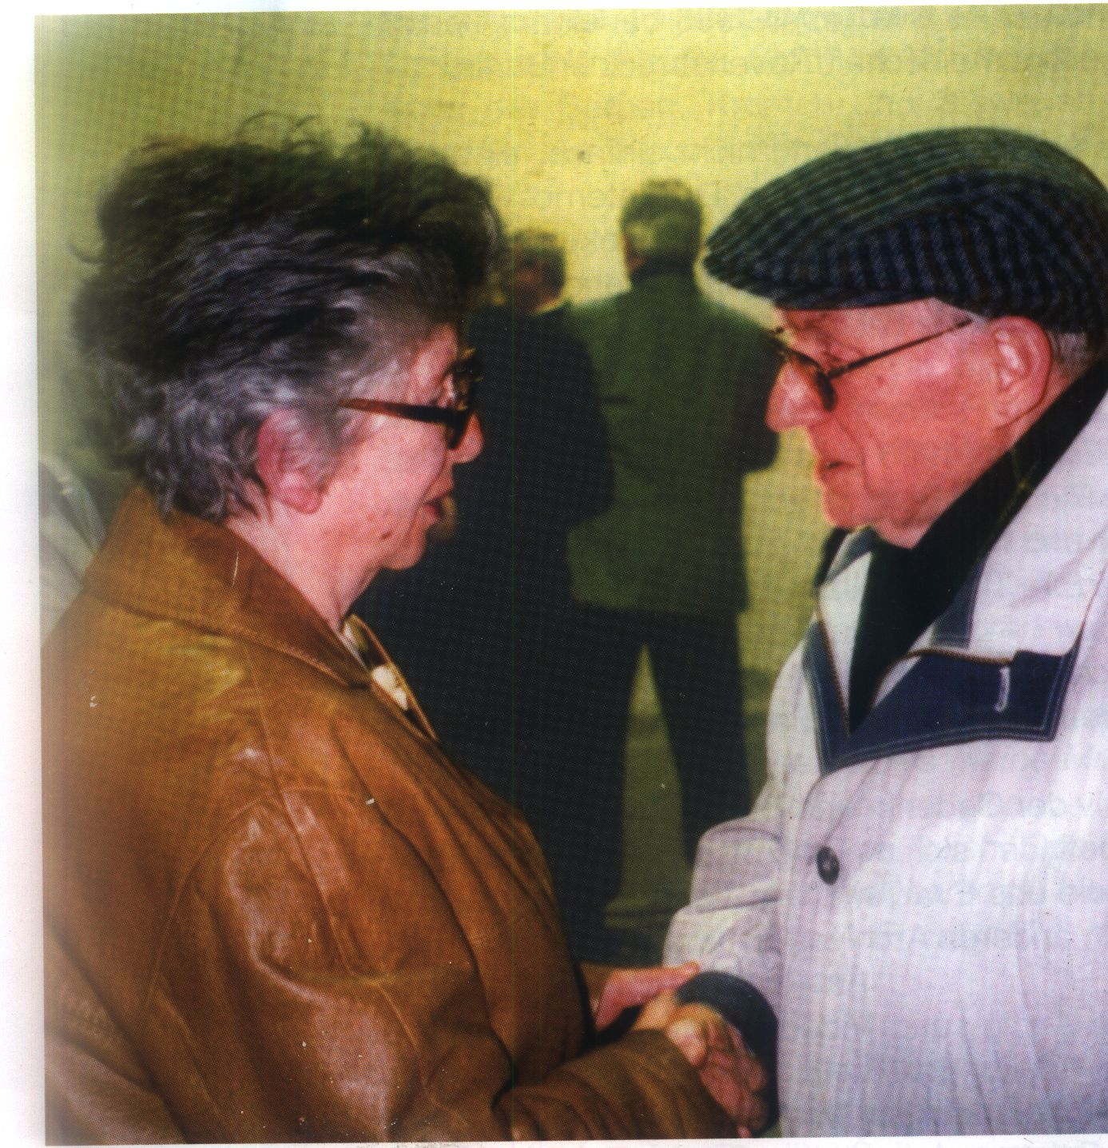
14. oktobar 1996.

Kontakt

„Molim Vas, pomozite mi da nađem Watenstedt” ovu želju je izrazila
Eva Timar 1996. godine prilikom posete zajednice Ravensbruck u Berlinu.
Tada nije bilo lako naći mesto po imenu Watenstedt. Internet još nije bio rasprostanjen; Gedenk und Dokumentationsstatte KZ Drutte još uvek nije imao svoj sajt. Zbog toga su berlinske kolege preuzele kontakt umesto nas.
14 . oktobra 1996. poslato je prvo pismo iz Salzgitera u pravcu Beograda. Tako je krenuo jedan intenzivan i prijateljski kontakt, sve do Evine smrti 2008. godine. Više puta je bila u poseti Salzgiter-u sa njenom prijateljicom Verom Obradović, ili sa mužem Nikolom.
U arhivi Gedenk-und Dokumentationsstatte ZK Drutte nalaze se obimni lični materijali koje nam je Eva dala na raspolaganje, i koje smo našli u drugim arhivima. Mnogi audio i video intervjui, sećanja, članci iz novina, savremeni administrativni izvori, stare i nove fotografije, nebrojena pisma, dopisnice i imejlovi ponovo oslikavaju same kontakte.
Priča Eve Timar, u nastavku ove sveske, počinje u Somboru, u jednom malom mađarskom gradu. Priča vodi mladu Jevrejku u toku jedne godine kroz geto blizu Sombora, u koncentracione logore Aušvic-Birkenau, Bergen-Belzen, SS-ovski klub za jahanje (Braušvajg), Watenstedt/Leinde, Ravensbruk i Malhof.
Takođe, kasnije, nakon desetina godina, ona je, za vreme obilaska mesta gde su bili zatvorenici, prepričavala utiske kroz intenzivna izlaganja o prošlosti i sadašnjosti.
Eva je davala veliku pažnju kontaktu sa ljudima iz regiona. Slušala je ratne priče starijih partnera u razgovorima, kao i diskusije u vezi Sećanja sa pedagoškim konceptom, ili o aktuelnoj politici.

Porodični život

Eva Balog rođena je 30. marta 1926. godine. Njeni roditelji, Julije i Julija Balog, živeli su, u to vreme, u Somboru, malom gradu u severnom delu Kraljevine Srba, Hrvata i Slovenaca. Oboje su poticali iz velikih građanskih porodica.
„Porodica moga oca poticala je iz jednog sela u delu ondašnje Jugoslavije. Tamo su preci sa strane mog dede bili stolari i staklari. Moj deda, Sigmund Balog ,bio je prvi u porodici koji je išao u skolu. On je završio gimaziju u Somboru, i u Blaju. Kao namesnik na železnici bio je šef stanice, i kao takav, dobio je mesto u Austrougarskoj monarhiji u jednom delu Mađarske, gde se moj otac rodio, i gde je odrastao.
Porodica moje majke potiče iz jednog dela sadašnje Mađarske. Još dok je moja majka bila dete, preselili su se u Košice.
Baka sa strane moga oca se zvala Berta Reich. Deda se rodio 1859., baka 1867. Deda sa majčine strane se zvao Abraham Adolf Šoltes. On se rodio 1871. Baka se zvala Esther Nidermann“.
Julije Balog i Julija Šoltes su tada imali četvoro braće i sestara. U Holokaustu su, osim jedne, svi članovi porodice Šoltes ubijeni. Julije Balog i troje braća i sestre su preživeli, a jedna izvršila samoubistvo.
U prodici je obrazovanje bilo vrlo važno.

„Moj otac i majka bili su obrazovani ljudi. Puno su čitali i bili su muzički obrazovani. Ja sam mnogo toga naučila od njih. To nije dugo trajalo.
Sve dok nas nisu deportovali, bila je jedna harmonična atmosfera. Moj otac je bio građevinski inženjer. On je završio Univerzitet u Budimpešti. 1922. došao je u Sombor, pošto je nakon Prvog svetskog rata bilo teško naći posao u Mađarskoj. Kada je došao u Sombor ubrzo je dobio zaposlenje. Preko jednog daljeg rođaka, upoznao je moju majku, koja je iz Košica bila u poseti kod njene sestre i tetke. Oni su se venčali 1924. godine i vodili su srećan život 20 godina - do 1944. godine.
Otac je bio društven čovek, jako voljen, duhovit i aktivan. Majka je bila povučena i mirna. Materijalno nismo baš dobro stajali, mada je moj otac imao dobro zanimanje. Nije imao trgovačog duha. Događalo se da je posao loše išao, ali mi smo imali sasvim pristojan život. Otac je imao smisla za humor, i bio je, po svojoj društvenosti, u gradu vrlo poznat. Ja sam bila dobra učenica, i oni su se postarali da mi omoguće da se obrazujem (učenje jezika i klavir). Bili smo zadovoljni u Somboru, koji je pružao jedan civilizacijski život. Sombor je, zaista, bio jedno kulturno mesto. Jedno malo mesto sa puno mogućnosti“.
Porodica Balog bila je usko vezana za društveni život grada. Julije je bio član različitih udruženja, između ostalog i u Rotari klubu, gde su se sretali viđeni ljudi različitih zanimanja. On je bio aktivan i u Slobodnim zidarima. Pošto je to bilo zabranjeno 1940. godine, predao je celokupnu dokumentaciju vlastima.
Kasnije, kada je Nemačka zaposela Mađarsku , postojao je, u okviru porodice, veliki strah da će zbog njegovog nekadašnjeg članstva u Slobodnim zidarima biti uhapšen.

Eva Timar se nije sećala znatnijih antisemitskih ispada u detinjstvu. Naime, u prvom razredu gimnazije, jedna od učenica ju je opsovala da je „kibucki pas“. I zaista je u Somboru bilo antisemitskih tendencija, ali se to nije toliko osećalo.
„Ne sećam se da su se moji roditelji mnogo sekirali. Sećam da se govorilo da je jedna porodica bila antisemitska. Zbog čega, nisam znala. Verovatno je bilo dosta osnova za to. Nije bilo puno toga da bismo se bojali. Naravno, kasnije su se ljudi promenili, kad je za to došlo vreme“.
Mada su Julije i Julija poticali iz religioznih jevrejskih porodica, nisu bili religiozni Jevreji. Sa religioznom nastavom Eva Timar je bila u konfliktu, pri čemu je, sa jedne strane, učila o važnosti jevrejske tradicije i praznika, a sa druge strane, kod kuće se nije toga pridržavala.
Pošto joj je otac razjasnio da nije važna religija, nego čovek, pokušala je da nađe balans između kosmopolitskog načina razmišljanja roditelja, i religije. Roditelji su dopustili da se ćerka sama opredeli. Na najvažnijim praznicima molila se sa majkom kod kuće.
„Majka je imala jedan molitvenik za žene na mađarskom jeziku. Molitvenik se zvao Mirjam, i sastojao se iz molitva za sve moguće situacije i za svaki mogući slučaj“.
Do 1941. godine, imala je neometano detinjstvo i školovanje. Ona je išla četiri godine osnovne škole, u Somboru, i nastavila školovanje u gimnaziji, koju je završila do četvrtog razreda. Od 1. aprila 1944. godine, samo nekoliko dana nakon ulaska Nemaca, škola je bila zatvorena.
Balog Eva je tada bila u poslednjem razredu. Svoje ispite tada nije mogla da polaže, pošto su represija i deportacije jevrejskog stanovništva tek počele.
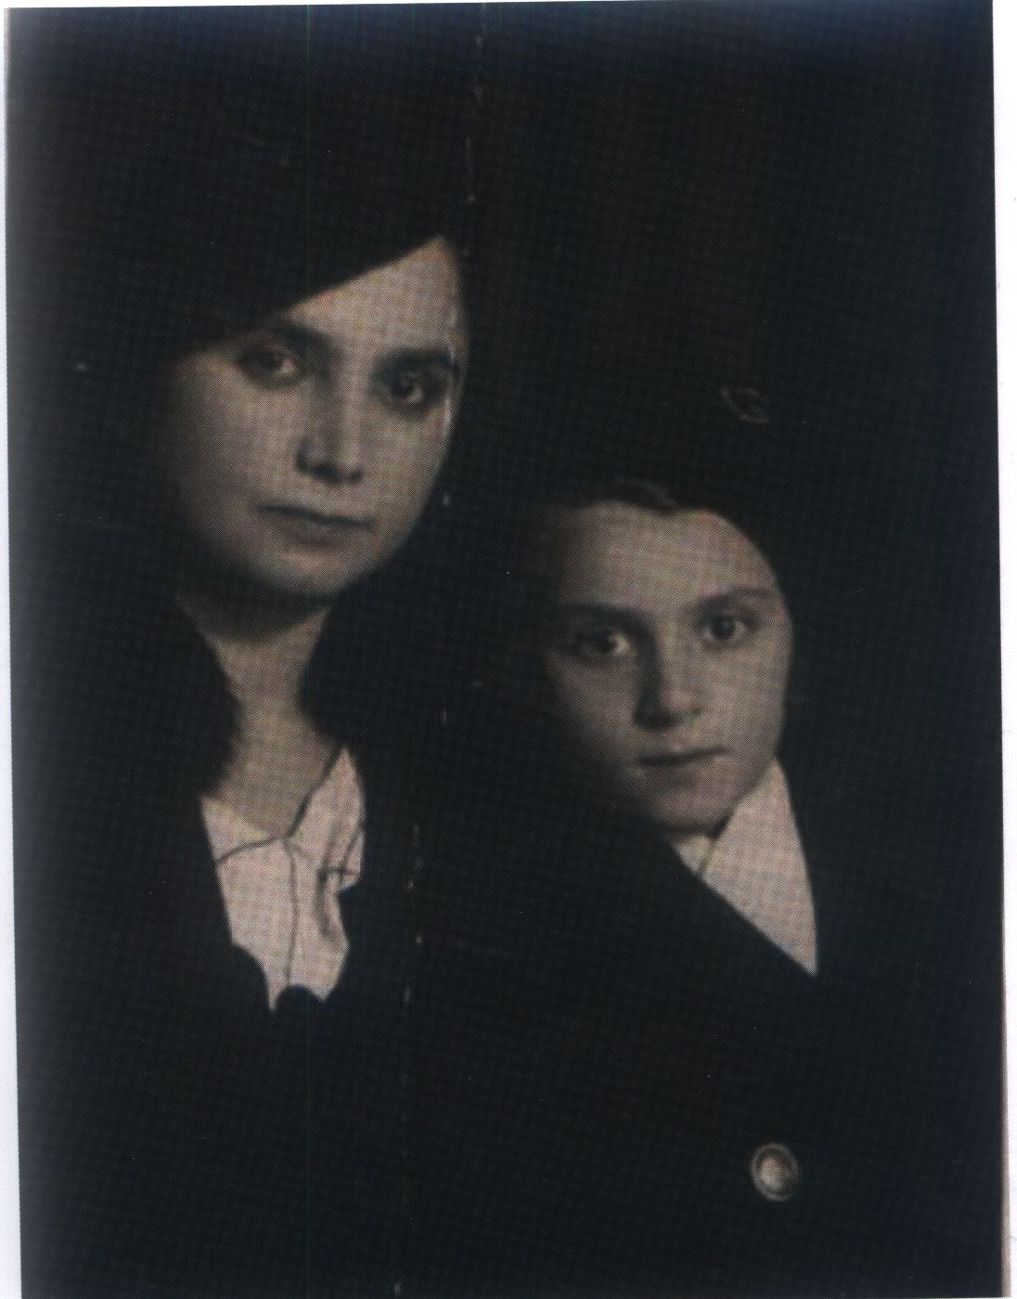
Julija i Eva Balog, Sombor 1936. god.

19. mart 1944.

Pozadina (Istorijat)

Nekadašnji austro-ugarski region, gde se nalazio grad Sombor, nakon kraja I svetskog rata imao je promenljivu političku istoriju.
1. decembra 1918. godine, kroz proklamaciju Kraljevine Srba, Hrvata i Slovenaca, nastala je konstituciona monarhija - iz Kraljevine Srbije i Crne Gore, kao i od delova Austro-Ugarske. Od 1929., ova zemlja se zvala Jugoslavija. Jugoslovenska politika bila je priljateljska prema Nemačkoj, ali zbog nemačko-jugoslavenskog trgovačkog ugovora nastala je trgovinska zavisnost.
Uprkos formalne nezavisnosti, između 1939. i 1941. godine, došlo je do sve većeg oslanjanja na Berlin. 25. marta 1941. godine, došlo je do pristupanja Jugoslavije Trećem Rajhu, što je dovelo, nakon dva dana, do vojnog puča i do izbijanja rata.
U aprilu 1941. godine, mađarski režim je iskoristio napad Nemačke na Jugoslaviju i okupirao severnu, nekadašnju, mađarsku oblast, koja je mirovnim ugovorom Versaju - Trijanonu 1920., dodeljena Jugoslaviji.
Mađarska vlada je, pri izbijanju II svetskog rata, objavila oficijalnu neutralnost, ali, ipak podržavala ciljeve Trećeg Rajha.
U martu 1938. godine objavljen je „Zakon o delotvornoj zaštiti društvene i gazdinstvene uravnoteženosti“. I pored toga, Mađarska je važila kao relativno sigurna zemlja za Jevreje u prvim godinama rata. Tek po okupaciji Mađarske od strane nemačkih trupa 19. marta 1944., situacija se drastično promenila.
Objavljeno je preko 100 zakona i uredbi. Od 31. marta 1944. uvedeno je nošenje žute trake u Mađarskoj. Nakon nekoliko nedelja, počela je getoizacija i odvođenje Jevreja.

„Nemci su ovde“

Preokret

Iako od 1941. godine, život jevrejskog stanovništva u Mađarskoj nije bio lak, u porodici Balog nije bilo straha za egzistenciju. Julije nije našao zaposlenje u Somboru, tako da je, počev od 1942. godine, morao da nađe zaposlenje kao građevinski inženjer u drugim delovima države, ali na kraju nedelje je održavan jedan harmonični porodični dan.
Od prijatelja i porodice čuli su o progonima, logorima, o represijama i uništavanju, ali je to izgledalo daleko u svakom smislu.
„Znalo se da postoji Dahau, znalo se šta se dešava u Beču.Tamo su Jevreji primoravani da ribaju pločnike. Svašta se znalo. Ali, to su bili samo fragmenti. Ali ono što se desilo 1944. godine... nismo mogli da zamislimo da je tako nešto moguće“.

Julije i Julija nisu imali u vidu emigraciju. Sa jedne strane, postojala je sigurnost u Mađarskoj, a sa druge strane, nedostajala su finansijska sredstva i kontakti da bi se sprovelo iseljavanje.
19. marta 1944. ušle su nemačke trupe u Mađarsku. Taj dan, pamtila je Eva decenijama kasnije, kao početak kraja harmoničnog života.
„Bilo je to jednog nedeljnog popodneva. Još prepodne bila sam kod jedne moje drugarice, došla sam tada kući, a moji roditelji su tu sedeli potišteni. „Nemci su ovde“, rekoše. Od tog trenutka, svakodnevno su se donosile razne naredbe protiv jevrejskog naroda. Odmah su saznali da se od 5. aprila mora nositi žuta traka. Ne mogu se setiti šta je još bilo... Nismo znali šta će biti s nama. Ali još uvek smo mislili „Pa dobro, rat je. Oni još nemaju gde da nas deportuju, ostaćemo u Mađarskoj. Izdržaćemo tako, zatvoreni još nekoliko meseci“. I kada sada gledamo, to je bilo 19. marta, a 22. oktobra 1944. je Sombor oslobođen. Bilo je u pitanju sedam meseci. Otac više nije imao posao i 5. aprila su ga uhapsili. Celog dana smo prišivale žute trake na kaputima, na košuljama, i drugoj odeći. Uopšte se nije smelo izaći na ulicu bez toga. Jednog dana, spremali smo se za spavanje, kada je odjednom zazvonilo. Otac je otišao da vidi ko je, i bila jedna poznanica. Rekli smo „Hvala Bogu, toliko smo se uplašili“. Ona je morala nešto u Somboru da sredi. Majka joj je spremila krevet i trebalo je tu da spava. Nakon jedno pola sata ponovo je zazvonilo. Tada je otac ponovo sišao i tada su došli da ga odvedu“.

Nemci su muškarce odveli u jednu sportsku halu u gimnaziji. Julija je pokušavala da ih ubedi da oslobode njenog supruga. Njoj je rečeno da nema mogućnosti, i da ne treba da ima tako naivne zahteve. U sledećim nedeljama, povećane su deportacije radno sposobnih muškaraca. Eva i njena majka su takođe odvedene iz svojih stanova.
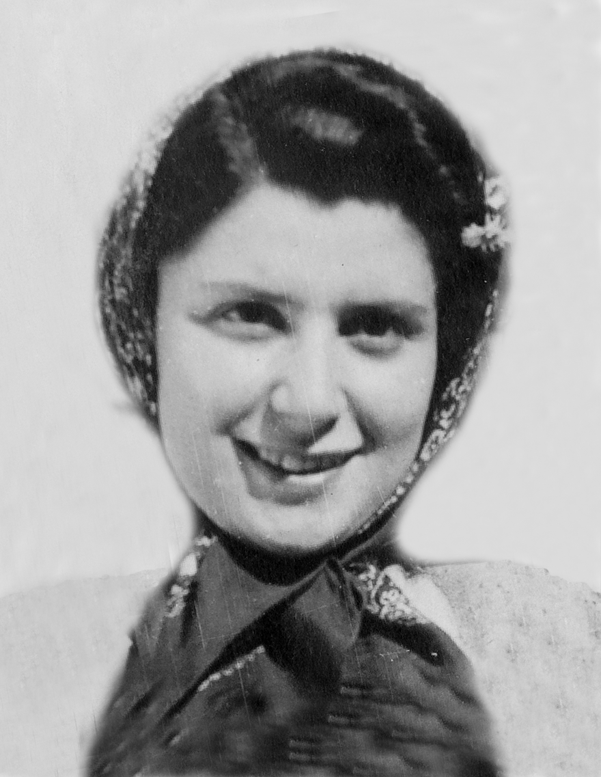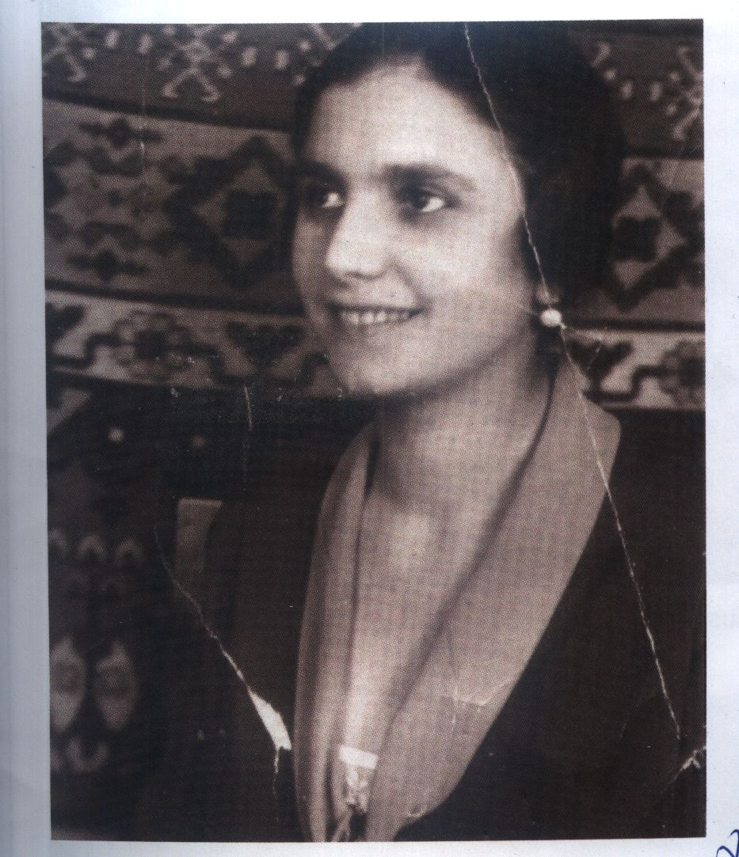
Eva Balog 1943 Julija Balog 1940

„26. aprila oni su došli po mamu i mene. U pet sati ujutru, čak sedmoro ljudi! Mi smo morali da potpišemo ono što smo imali i morali smo da predamo sve to. Od nakita nismo mnogo imale. Mama je jedva imala nakit. Znam da sam imala jedan lanac i njega sam stavila među nakite, i jedan amulet među konce. Možete zamisliti sa 18 godina koliko sam bila detinjasta u pojedinim stvarima. U nekim stvarima, bila sam zrela, odrasla, a u nekim tako naivna. Onda smo mama i ja odvedene pojedinačno u kupatilo i da se svučemo u donji veš. Ali nas nisu povredili. Nije bio prijatan osećaj, ali, morali su da provere da nismo nešto prikrile. Tada su nas njih sedmorica odveli“.

Više dana pre deportacije očekivale su da će biti odvedene. One su mnoge stvari spakovale i dale na čuvanje poznanicima (otprilike dva do tri kofera sa krevetninom, odećom i drugim ličnim stvarima).
Smelo se poneti samo ono što se može nositi. Tako smo obukli nekoliko slojeva odeće, i poneli smo sa nama jedan veliki zavežljaj. Kazali su da će to biti dalek put. Nekoliko noći zaredom, uhapšeni su bili još u Somboru, u jednom stovarištu u fabrici svile. Svakodnevno su Nemci dovodili sve više ljudi.To su pre svega bile žene i deca, stari i bolesni. Nakon četvrtog dana, usred noći, morali su otići na Somborsku stanicu i onda su ih odveli vozom u 60 kilometera udaljeni grad Baja. Tamo su napravili sklonište koje nije podsećalo na geto, tako da su se Eva i majka nadali da će biti samo ostavljene na prinudni rad u poljoprivredi.
„I tada su, opet usred noći, došli i tražili da se prijave svi između 15 i 50 godina. Ja sam imala 18, a moja mama 41. Oni su nas tada vozom odveli u Bačku Topolu. U Bačkoj Topoli je bio moj otac i svi muškarci koji su tih aprilskih dana bili uhapšeni u Somboru. Tamo smo bili jednu noć, ali nismo smeli prići drugima, tako da nisam mogla da se pozdravim sa ocem. Njega smo videle samo iz daljine.
Oni su nas zatvorili u neko stovarište za krompir. To je bila jedna strašna noć, i onda su rekli „Sutra ujutro idete sa transportom u Nemačku“. U toj noći su neke žene izvršile samoubistvo. Bile su hrabre. Nisu htele da dočekaju drugačiji kraj. Možda bi ipak neke od njih preživele? Ko zna. Ujutru su nas gonili kroz Topolu, ljudi na ulici su se zaustavljali i ukočeno gledali i radovali su se što su nas oni podbadali. Nismo videli da nas je iko oplakivao“.
Ljudi su sterani u vagone jednog pripremljenog voza, otprilike od po 60 do 70 ljudi. Oni su morali da se suoče sa neopisivom zbijenošću i sa nedostatkom ikakvih sanitarija.
Gde treba da ih odvedu, Eva i majka nisu znale. Nisu do tada čule za Aušvic. Mađarska žandarmerija je čuvala transport do granice; tada je SS preuzeo čuvanje transporta.
Za put od oko 700 kilometara do udaljenog koncentracionog logora Aušvic, za voz je bilo potrebno više od tri dana. Dana 2. maja 1944. godine stigao je transport iz Bačke Topole do rampe u malom mestu Aušvic-Birkenau.

Pozadina - Istorijat

Koncentracioni logor Aušvic osnovan je 1940. godine na rubu Poljskog grada Oswiencim. Koncentracioni logor Aušvic I , takozvani stalni logor, smešten je u nekadašnjoj poljskoj kasarni. Logoraši su odvođeni na prisilni rad u logoru, ili, u komande, izvan logora.
Po povoljnosti položaja koncentracionog logora, skoro u centru Evrope, koju su Nemci okupirali, kao i zbog povoljnih saobračajnih veza, logor se stalno dograđivao. Poljsko stanovništvo osam sela u okolini je preseljeno ili deportovano u Nemačku.
Aušvic II-Birkenau je bio udaljen oko tri kilometara od stalnog logora. Tamo su nastale gasne komore i krematorijumi, koji su omogućili masovno ubijanje ljudi.

Aušvic-Birkenau je bio najveći deo logora, to je bio logor za uništenje, koji je danas povezan sa pojmom Aušvic.

Aušvic III-Monowitz je bio smešten u, šest kilometra udaljenoj, fabrici IG Farben.

Koncentracioni logor Aušvic oslobođen 27. januara 1945. godine.
Kapija logora Aušvic I 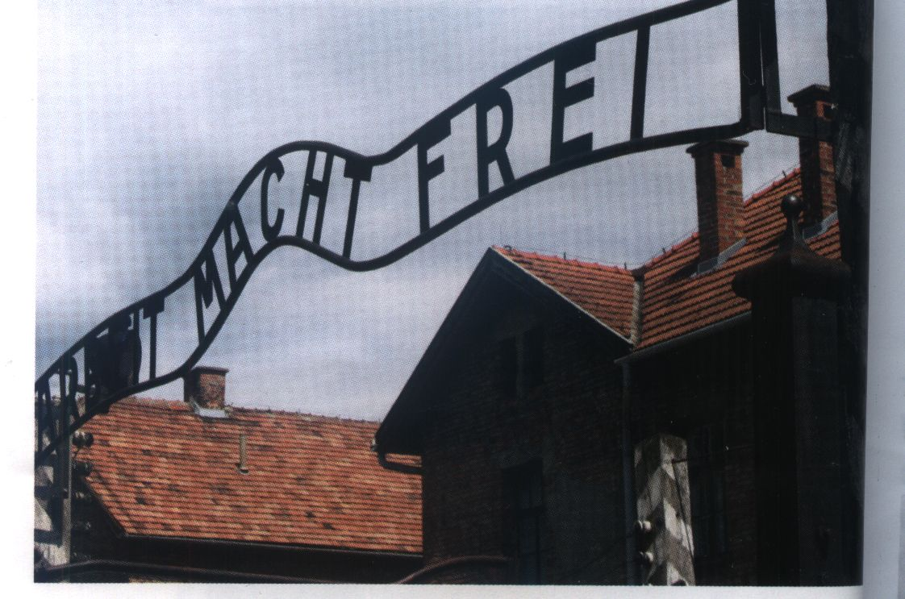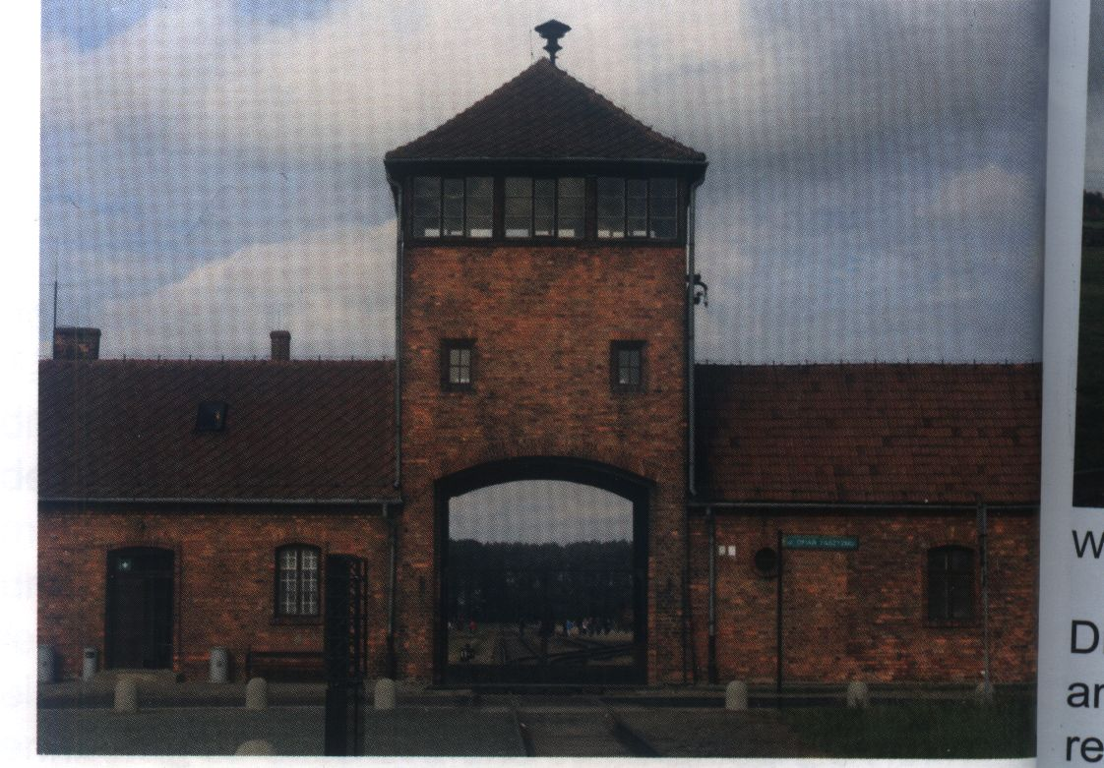
Kapija logora Aušvic II-Birkenau

Koncentracioni logor Aušvic

2. maja 1944. stigli su dva transporta iz Mađarske u Aušvic-Birkenau. Poslato je ukupno 3800 muškaraca i žena, starosti između 16 i 50 godina, koji su bili „radno sposobni“. Nakon selekcije na železničkoj stanici u Aušvic-Birkenau, samo 486 muškaraca i 606 žena je registrovano brojevima logoraša i pušteno u logor. Ostalih 2698 muškaraca i žena su bili odmah nakon dolaska ubijeni u gasnim komorama. Rampa u železnikoj stanici unutar logora bila je puštena u pogon 16. maja 1944. godine. Od tada, vozovi su vođeni direktno do ispred gasnih komora II i III. Do toga datuma vozovi su pristizali na rampu udaljenu oko 1,5 kilometara.
Za 18-ogodišnju Evu Balog, dolazak u Aušvic-Birkenau bio je težak traumatski doživljaj, tako da, nakon više desetina godina od oslobođenja, teško je bilo naći reći da bi se opisala situacija.
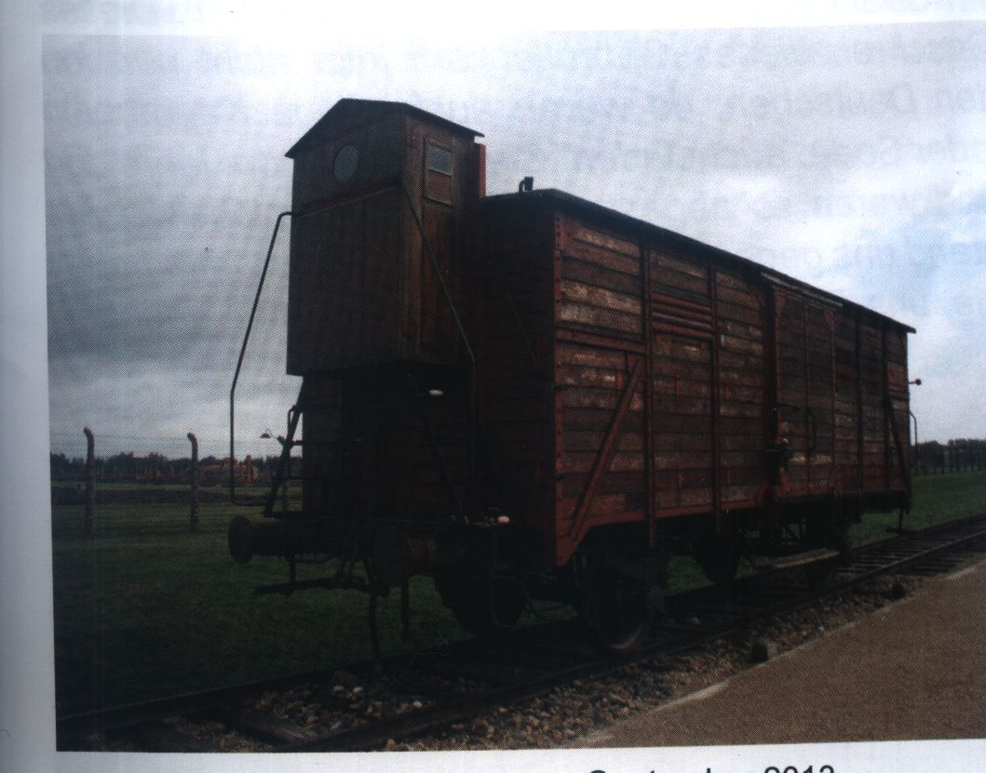
Vagon iz voza za deportaciju

„Kada su se vrata vagona otvorila, čuli su se krici „Napolje! Napolje!“ I svi ti dresirani psi i ljudi iz SS-a - sve je vrvelo od Nemaca; i ti logoraši, kapoi i svi koji su zato bili određeni da bi razdvojili ljude. Nama nisu ništa kazali, rekli su podrugljivo „Ko može da trči?“(laufen). A mi nismo znali da se reč „laufen“ koristi i za hodati. Ko može još da trči, posle tolikih bolova u vagonu, u tami? Nemci su nas razdvajali, bacali naše stvari na kamione. Ostali smo stojeći, moja mama, ja i naši prijatelji (porodica Seelenfreund, koji su bili naši najbolji priljatelji). Teča Viktor bio je inženjer, on je bio najbolji prijatelj moga oca, njegova žena je bila prijateljica moje mame, a njihov sin je bio moj dobar prijatelj. Ipak smo zajedno odrasli. Hteli smo da ostanemo zajedno s njima.
Ona je bila stara 50 godina, sa sedom kosom. To je tada tamo bila starost. Bile smo u smrtnom strahu, šta će se nama desiti? Hteli smo da ostanemo zajedno, to je osećaj koji je bio dominantan kroz te trenutke. Među nama Jevrejima, uopšte, i u svakoj situaciji, porodica zajedno, prijatelji zajedno, samo ne dozvoliti da se rastanemo, to nam je jedino bilo bitno. Ali Seelenfreundovi i dvoje drugih roditelja prijatelja iz Sombora su razdvojeni. Mi smo stajali; mama i ja u jednom redu i još troje. Trebalo je da nas voze kamionom. Jedan Nemac je došao i poslao je moju mamu i mene na stranu gde su bili mlađi. Mi smo bili razočarani, što ćemo biti razdvojeni od prijatelja. Kada smo kasnije doznali šta se sa njima desilo, mislila sam da je to bila sudbina. Nažalost, nije bilo tako. Slučajno desilo da su nas ostavili u životu. Za jedno kratko vreme. Naročito za mamu. Za jedno kratko vreme!
Tada su Nemci povikali“Idete u jedan logor, u jedan drukčiji. Oni hoće da vas vide!“ Dreka, rika, lajanje pasa - sećam se da je mama rekla: „Kako ćemo naše stvari ponovo naći?“ Šta sa stvarima? Ništa. Tako je to prošlo. Odvedeni smo pešice, i tamo, pored zida, radile su neke žene u štraftastim odelima. Sa ogolelim glavama, imali su nakakvu krpu oko glave, ali se moglo videti da su ogoljene. Imale su pogled kao da nisu normalne. Verovatno ćemo i mi uskoro imati takav pogled, mislila sam. Tada su nas zatvorili u jednu baraku i procedura je počela.
Da bi obavili zadatak tetoviranja, brojevima na ruci, morali su nas poređati u jedan red. I tako smo satima morale čekati u redu. Tada su nam dali neku tečnost, odvratan takozvani čaj. Neko je proširio vest“Nemojte to da pijete“. Sećam se da smo mi devojke počele da plačemo, jer je neko rekao: „Ako to popiješ, to je otrov i nećeš moći više da dobiješ decu“. Moja mama i mama moje prijateljice su se nasmejale i rekle:“ Nemate u ovom trenutku druge brige“.
Tada su nas oterali u kupatilo i do kože sa nas skinuli. Tamo smo ostale celu noć i čekale dok bi došle na red. Tada smo bile u kupatilu i tamo je išao jedan mlaz tople i jedan mlaz hladne vode i „Napolje, napolje!“ Taj uzvik i galama dolazili su ne samo od Nemaca, tamo su bile i nekoliko kapoa različitih vrsta, i Jevrejki. One su bile tamo već više godina, bile su tako oguglale da mi nismo mogli očekivati nikakvu uljudnost. Tada su nam dale krpe i razne bluze, ali ne one prugaste. I nisu nam odmah odsekli kosu, tek kasnije. Posle su nam odsekli kosu, dezinficirale i dale obuću. Jedne leve, jedne desne, ali od različitih cipela. Glavna stvar je bila to što su nas one tako obukle i da smo u tome mogle da izađemo. To je već bilo trećeg maja, jer smo celi dan i noć morali provesti u kupatilu. Bilo nam je vrlo hladno i bile smo gladne. Bilo je hladno bojale smo se! Odvela nas je „Blockalteste“ i vođa bloka, jedna funkcionerka, zvala se Fani i bila je slovačka Jevrejka. Ona nas je dovela u jednu baraku u naš blok. I tamo je tada počeo naš logorski život.“
Na levoj podlaktici Eve Balog tetovirali su logoraški broj 80692. U toku celog života potsetilo je to na vreme u koncentracionom logoru, na muke i gubitke i svakodnevne borbe za preživljavanje.

Bilo je teško navići se na život u logoru. U baraci, takozvanom bloku, bili su prisutni loraši, kao rukovodioci bloka „blokalteste“. Rukovodilac bloka bila je jedna slovačka Jevrejka, koja je bila već više od dve godine u koncentracionom logoru Aušvic i objasnila je Evi Balog i njenoj majci važne stratigije za preživljavanje.
„Ona nam je rekla: „Pazite na to da uvek imate dobre cipele!. To je život! Cipele, da biste uvek mogle hodati!““.

U baraci su bili trospratni kreveti, čiju su površinu žene morale deliti, u početku 6, zatim 10, a kanije čak 14. Sanitetsku i klozetsku baraku smeli su posetiti samo u određeno vreme. Povremeno su više stotina logorašica morale obaviti svoje potrebe, a intima nije postojala.
Vrlo brzo se širila bolest i epidemija. Dve nedelje nakom dolaska u logor, sredinom maja meseca 1944., izbila je epidemija šarlaha. Eva Balog se takođe razbolela. Ona je izolovana od majke i ostalih i došla je u bolesnički revir. Medicinsko zbrinjavanje i medikamenti su nedostajali, i tamo je potojao stalni strah od selekcije.
„Kakva prevara“

„Logorska bolnica se nazivala Revir. Stariji logoraši su rekli: „Vi ste imali strašnu sreću, upravo su prošle prolećne selekcije!“ Mi smo ih pitale šta su to selekcije. Tada su nam objasnile „One koje su slabe, koje su bolesne, koje ne mogu da rade, koje na sebi imaju bilo kakavu ranu, što njima (Nemcima) smeta, bile su isporučene u gasnu komoru“. Videle smo dimnjake, koji su se pušili; bio je to jedan strašan, oduran miris. To su bila tela koja su gorela. Tek tada smo doznale šta je to. Doznale smo šta nam Nemci nisu uskraćivali da kažu. „Kroz taj izlaz možete Aušvic da napustite. Nema drugog izlaza, samo kroz dimnjak. To je jedini put“. Moja mama se brinula, jer biti u bolničkom reviru predstavja korak bliže smrti“.
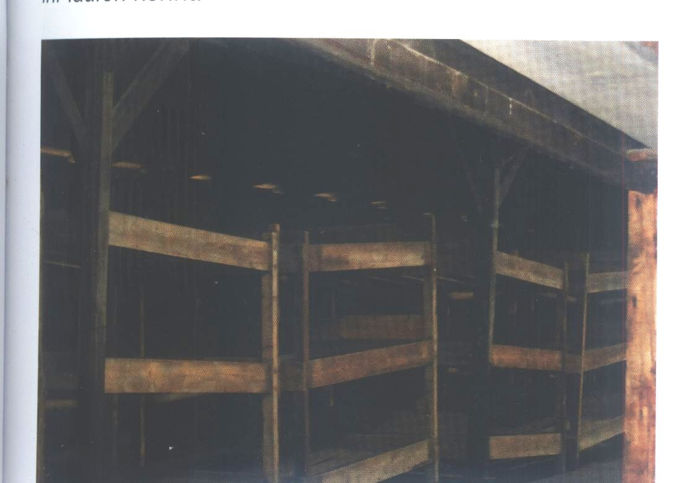
Kreveti u baraci za karantin

Dva nedelje od dolaska u Aušvic-Birkenau, logoraši iz mađarskog transporta su morali, početkom maja meseca, da pošalju jednu dopisnicu u rodno mesto. Dopisnice su podeljene u bloku. Pošto je Eva u to vreme bila u bolesničkom reviru, nije postojala mogućnost da piše. Sa tom akcijom, Nemci su hteli da većinu pitanja od strane priatelja i porodica deportiraca ograniče i time spreče nemir u rodnim mestima.

“Ja imam jednu dopisnicu, koju je moja mama posla nakon našeg dolaska u Aušvic. Tada sam bila u bolesničkom reviru zbog šarlaha, tako da je pisanje za mene bilo zabranjeno, verovatno zbog zarazne bolesti. Našem transportu je bilo naređeno da pišemo našim prijateljima koji su ostali kod kuće, da smo zdravi,da radimo i da je sve u redu. Ali najvažnija je bila navodna adresa logora „Valdsee“! Tako da bi kod kuće trebalo da veruju da smo u jednoj banji u Austriji, gde navodno ima jedno takvo mesto sa romantičnim imenom. Kakva prevara! Moja mama je pisala jednoj „arijevskoj“ prijateljici koja se udala za nekog jevrejskog inženjera. Tako je sačuvana ta dopisnica“.

Koliko je takvih dopisnica poslato, i kakvih je posledica bilo - nije poznato. Sigurno je, za mnoge logoraše, to bilo poslednji znak života koji su dobili od njihovih priljateja ili porodice.

„Nisam čula da je iko dobio odgovor na dopisnice koje su poslate iz „Waldsee““.
„Kanada“

U vreme kada je njena ćerka bila u Reviru, Julija Balog je dodeljena jednoj radnoj komandi, u kojoj su morali da sortiraju stvari novopridošlih logoraša.
Na jeziku logora, ta radna komanda je nazvana „Kanada“. Sa „Kanadom“ povezani su logoraši sa bogatstvom i jednom zemljom u kojoj je bilo svega. Komanda je smeštena u barakama u neposrednoj blizini takozvane Saune i krematorijuma. Sauna je bile jedna velika zgrada, u kojem su logoraši registrovani i tetovirani, tuširani, brijani i odevani.
Zahvajujući kontaktu sa jednom od rukovodilaca bloka, koja je bila iz istog mesta kao i Julija, nakon izlaska iz bolesničkog bloka, Eva je bila zaposlena u istoj komandi. Tako je mogla za vreme rada da bude sa svojom majkom. Obe su bile angažovane u noćnoj smeni. Mada rad nije bio telesno naporan, obe je jako opterećivalo.

„Četiri nedelje smo sortirale odeću i sve stvari što su zatvoreni Jevreji sa sobom poneli, pod nadgledanjem jednog SS vojnika. To nije bio težak posao. Fizički je bilo sasvim jednostavno, psihički je bilo strašno žalosno, budući šta smo tamo sve našli. Molitvenike sa imenima, pisma, odeća, foto albumi, sve! Sve što se u jednom normalnom domaćinstvu u prosečnoj porodici može naći. Lične stvari. Da, ljudi su sve poneli sa sobom, sve što su hteli da zadrže. Oni, naravno, nisu imali pojma. Bili su tako naivni. Pretpostavljali su, da iako su u logoru izolovani i gladni i da je hladno, da će im to pomoći. Ali, i mi smo takođe to mislile; imamo svoje zimske kapute i imamo svoje suvenire - kada budemo žalosni, da nas podseti. Tako su , zapravo, svi mislili.
Najgore je bilo to što su ti efekti bili sasvim blizu krematorijuma. Tačno u to vreme dolazili su mađarski transporti, mađarski Jevreji. Danju i noću, ali više noću i ujutro, čula se rika, dreka. Sve se moglo čuti, pošto smo prolazili pored njih. Mogli su se čuti i dečiji glasovi. Videle su se kolone sa mladim mamama, koje su nosile bebe, i bake.
Dva slučaja se dobro sećam. Mi smo, čekale blizu Saune. Najednom, došla je SS čuvarka, koja je vodila jednu logorašicu čija je glava bila napola ošišana. Ona je bila trudna, odmah se moglo videti. Nama je bilo jasno, kada su je šišale, i samo tada kada je bila gola, da su primetili da je u drugom stanju. Odveli su je u krematorijum. Jedna druga žena vodila je šest muškaraca starih preko 60 godina iz saune. Oni nisu imali čarape u cipelama i ispod mantila bili su goli. Prošli su pored nas i pitali:“ Mi ne znamo gde nas vode, naime mi smo bolesni?“ I niko od nas nije odgovorio. Mi smo se kao stene ukrutile nakon ovog strašnog, žalosnog događaja.
Svaki dan dolazili su novi transporti, i mi smo znale odakle. Bio je i jedan transport iz Košica. Tada smo znale da u njima mogu da budu i moja baka, tetka, ujak i ostala rodbina. Tačno smo znale šta će sa njima da se dogodi, s obzirom na njihove godine i njihovo zdravlje“.

U periodu između 15. maja i 9. jula 1944. godine, dovedeno je oko 438.000 Jevreja iz Mađarske, pretežno iz provincije, u 147 vozova za deportaciju, prema Aušvicu. Po naređenju vršioca dužnosti, vođe države Horti Mikloša, obustavljena je deportacija Jevreja 7. jula 1944. godine, a nakon njegovog obaranja u novembru 1944, ponovo je nastavljena.
Sa smanjivanjem broja dnevnog dolaska transporta, Eva i Julija su premeštene. One su došle u jednu komandu gde su morale da rade na poljskim radovima. Zato su istovremeno su premeštene u jednu baraku za smeštaj, u kojem nisu živele samo Jevrejke logorašice. Mati i ćerka su teško preživljavale s obzirom na težak rad i antisemitsko ponašanje pojedinih logorašica.

„Kasnije smo morale da obavljamo različite poljske, teške fizičke radove. Za nas je sve bilo teško. Pojedine žene iz zapadne Mađarske, seljanke, bile su naviknute na fizičke radove. Bile su puno jače, njihovi rezultati rada su se videli odmah. Tu smo i mi kopale, ali nikada u životu nismo imali u rukama lopatu, tako da ne znam kako smo izdržale sav taj napor. Bila je vrućina, i u podne smo dobijale neku kašu kao jelo, a svako veče, posle dugog hoda u logor, bio je dugotrajan Appell“.

Usled jakog sunca na radu, Evi se upalila noga tako jako da je morala ponovo da ide u bolesnički revir. Ona je planirala, sa svojom majkom, nakon otpuštanja iz revira, da pokuša da dođe u jednu drugu radnu komandu, po mogućstvu ne na otvorenom, gde bi izdržala zimu. One su se nadale da će se ubaciti u odelenje za pranje veša ili u fabriku oružja.

U bolničkom reviru se stanje Eve sporo popravljalo. Ona je uspostavila prijateljstvo sa jednom mladom Francuskinjom, koja je ležala u susednom krevetu. Strah od selekcije, koja se stalno obavljala u bolesničkom reviru, povećalo je dužinu boravka. 13. oktobra 1944. mlade žene su čule da će ponovo da bude selekcije. Morale su, ponovo, sve Jevrejke da siđu sa kreveta, da se skinu gole i da budu pregledane. Ponovo je Eva imala sreće, i selekcija je prošla. Noga je ozdravila i ona je mogla da napusti revir.

U međuvremenu, Julija je poslata na rad u odeljenje za pranje veša. O tome šta se sa njenom mamom desilo, sve do njene smrti, ćerka je jedva mogla da govori.

„ ..da ne bih izgubila nadu.“.

„Tada sam tu selekciju preživela, i bila zdrava i otpuštena, i došla sam u baraku, i nisam više našla svoju mamu. O tome ne mogu da govorim. Ne mogu da pričam... U međuvremenu, uz pomoć jedne slovačke Jevrejke, primljena je u praonicu. Noću je išla u klozet i povredila je nogu pa je imala mali zavoj. Oni su to primetili i te noći je došla u praonicu, u noćnoj smeni, i tu su je selektirali. Mislila sam da mogu još jednom da je vidim; postojao je jedan blok smrti, gde su selektirani morali čekati, dok se ne skupi dovoljno, da bi se isplatilo aktivirati gas. I tada sam mislila... ne, o tome ne mogu da pričam. Glavno je da su je oni selektirali i ubili. Ona je imala 41 godinu i izgledala je kao devojčica, tako mlada. Ona nije nikada bila bolesna. Verovatno je bila zdravija od mene. Ali jedan zavoj na nozi je bio dovoljan A tada, u početku, ljudi iz Sombora nisu hteli ništa da mi kažu. Kao da oni nisu znali gde je ona.
„Ali kako vi ništa ne znate? Kako nije u baraci?“ vikala sam ja. Majka moje prijateljice, koja me je poznavala još od detinjstva, mi je tada rekla. Ona je još kazala da je moja mama želela da mi ne kažu šta se desilo. Trebalo je da kažu da je otišla jednim transportom, da ne bih izgubila nadu i da mislim da je još živa. Ja sam se tada obratila jednom rukovodiocu bloka da je pitam može li neko da je izbavi, ona je zdrava i mogla je dobro da radi. Ona me je oterala. To je bilo naivno. Možda je mogla nešto učiniti, možda ne. Ja nisam znala, nikada nisam doznala“.
U narednim danima Eva je bila apatična. Ona je dodeljena jednom transportu. Pre nego su napustili logor, morale su još jednom da idu pod tuš. Tamo je srela Veru Rip, koju je poznavala još iz Sombra. Ta 22-godišnjakinja preuzela je očajnu Evu. Ona je videla kako su Evinu majku odveli u blok smrti. „Ja sam to pre šest meseci preživela. Ostaćemo zajedno“, izjavila je Vera Rip, a Eva je, desetina godina kasnije, rekla:“ To je bilo od velikog značaja, za ostajanje u životu“.
Transport

Sa približavanjem fronta, u augustu 1944. godine, počelo je napuštanje koncentracionog logora Aušvic. Logoraši su transportovani u koncentracioni logor negde u Rajhu. Brojevi su stalno povećavani. U oktobru 1944. prebačeno je 26500 logoraša, i bilo je 6000 novih pridošlica u Aušvic. Time je faza napuštanja logora jednoznačno počela.
Mnogi logoraši su premešteni u druge koncentracione logore na rad, i to pretežno u industriju naoružanja.

Eva Balog, njena prijateljica Vera Rip, kao i dalji poznanici iz Sombora, su krajem oktobra, jednim transportom, poslati u koncentracioni logor Bergen-Belzen. Transport sa 1308 žena je napustilo koncentracioni logor Aušvic-Birkenau 28. oktobra 1944, i čak jedne nedelje kasnije, 3. novembra 1944., registrovane su u koncentracionom logoru Bergen-Belzen.
To je bio jedan od četiri transporta do kraja rata, u kojem je Eva učestvovala.
Ispražnjavali su koncentracione logore zbog prenatrpanosti, ili zbog toga što su savezničke snage došle bliže; transportovali su logoraše na druga mesta, koja su tražila radnu snagu, ili su otpustili logoraše jer više nisu bili u stanju da rade.
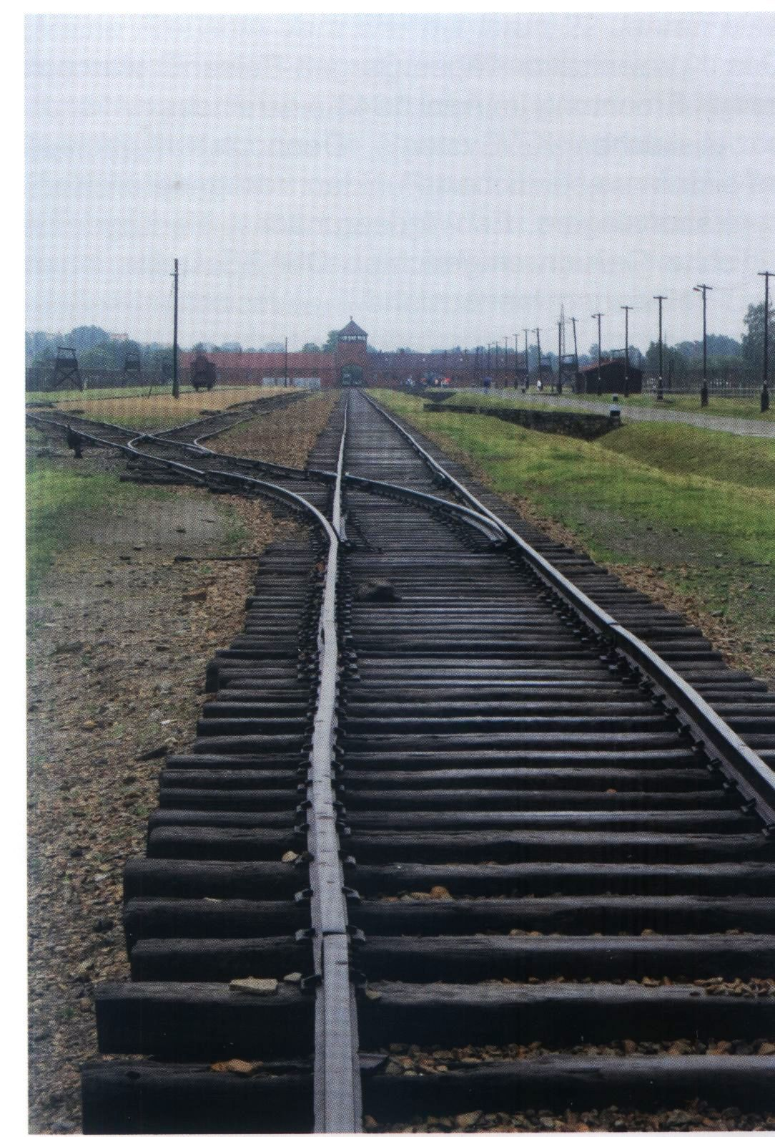
Kapija logora i „Rampa“ Aušvic-Birkenau

Pozadina-istorijat

Koncentracioni logor Bergen-Belzen, od njegovog osnivanja u aprilu 1943. godine, bio je deo nacionalno-socijalističkog sistema koncentracionih logora. Ali, razlikovao se od drugih koncentracionih logora u važnim tačkama. Najpre je logor bio namenjen za jevrejske taoce. SS im je dopustio puštanje na slobodu u inostranstvo u zamenu za Nemce koji su tamo bili internirani.
Od marta meseca, promenio se karakter logora. Novi deo logora bio je namenjen muškim logorašima, bolesnima, i za rad nesposobnima iz drugih koncentracionih logora. U avgustu, dodat je deo logora za ženske logorašice. Izmedju avgusta i novembra 1944., SS je doveo najmanje 9000 muškaraca i žena u taj deo logora.
Sledećih meseci dolazilo je još hiljadu. Žene su privremeno smeštene po desetinama velikih šatora. Tek posle toga, u novembru 1944, kada je oluja uništila šatore, dodeljene su im barake. Većina žena i devojaka su dalje transportovane na prinudni rad u druge logore.
Krajem 1944. godine, koncentracioni logor Bergen-Belzen bio je krajnji cilj transporta za napuštanje ostalih koncentracionih logora.
Aprila meseca 1945. godine, britanske trupe su oslobodile koncentracioni logor Belzen-Bergen.

Koncentracioni logor Bergen-Belzen

„...ipak jedan mir...“

Transport u logor Bergen-Belzen, Eva je doživela u transu. Njena prijateljica Vera Rip obletala je oko nje i brinula da 18-ogodišnjakinja ne izgubi želju za životom. Nakon iskustva iz Aušvica, izgledalo je bolje sve što dolazi .Tako je i rasla nada za preživljavanje.

„U Bergen-Belzenu sve je bilo mirnije. Ta užasna atmosfera u Aušvicu, taj miris selekcije svakog dana, i grozne scene. Svugde smrt, smrt, smrt! Tada toga još nije bilo u Bergen-Belzenu. Bilo je jako neprijatno; u početku smo bili u jednom šatoru, a početkom novembra se taj šator jedne noći srušio. Tada su nas premestili u barake. Mi nismo radile i nije bilo okupljanja. Premalo hrane, ali ipak jedan mir“.

Taj tobožnji mir nije dugo trajao. U KL Bergen-Belzen dolazilo je sve više transporta, tako da su se životni uslovi stalno pogoršavali. Logor je bio prenaseljen, a širio se tifus i druge bolesti.
18. decembra 1944. ujutro, naređen je zbor za prebrojavanje, u cilju sastavljanja transporta žena sposobnih za rad. Kuda je taj voz trebao da ide i na kakav rad su logorašice prinuđene da rade, niko im nije rekao. Strah od nesigurne budućnosti je ponovo porastao.

„Moja prijateljica Vera sa svojih 22, bila je autoritet za mene. Ona je rekla: „Mi moramo da se sakrijemo. To nam ne odgovara. Gladne smo“.Otišle smo u baraku i sakrile se. Posle podne su rekli da će biti ponovo transport. Tada smo već počeli da strahujemo. Šta ako nas uhvate? To smo iz straha mislili. Bilo bi jako loše rešenje za naš slučaj! Ali nije se moglo unapred znati šta će se desiti sa ljudima koji su transportovani. Niko nije znao koji transport može doneti nešto bolje. Nismo imale sreće : Oni su nas doveli u Braunšvajg“.

Oko 6000 žena, uglavnom Jevrejki, koje su prethodno, iz KL Aušvic prebačene u KL Bergen-Belzen, sada su prebačene transportom za Braušvajg u spoljni logor SS-ovske škola jahanja. Pojedine žene, koje je Eva Balog poznavala još iz detinjstva i mladosti, bile su među njima.

Eva Timar i Vera Obradović, april 1998 g. 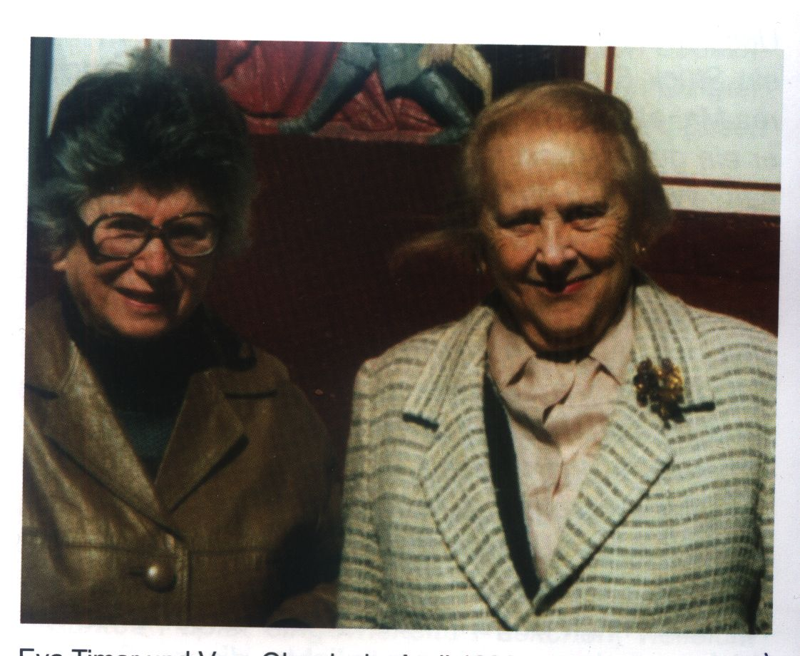
Pozadina-istorijat

KL SS-ovska škola jahanja, još od decembra1944, kada je osnovana, bila je spoljni logor KL Neuengamme kod Hamburga. On je bio smešten u konjskoj štali, nekadašnje SS-Junker škole, koja je bila osnovana 1935. godine, i to u dvorcu Braunšvajga. Škola Jahanja se nalazila u sadašnjoj Salzdahlumer ulici, ugao Schefflerstrasse. Nakon vazdušnog napada 10. februara 1944. godine premeštena je škola jahanja u Treskau kod Pozena, tako da su štale i dalje ostale neiskorišćene, i stajale su na raspolaganju za postavljanje jednog spoljnog logora.
On je bio jedan od manjeg broja KL, čiji logoraši nisu bili angažovani kao prisilni radnici u proizvodnji naoružanja, ili u drugim pogonima važnim za rat. Žene iz škole jahanja su bile angažovane, od strane nacional- socijalističke vlasti Braunšvajga, na čišćenju ruševina u gradu koji je jako oštećen.

Krajem februara 1945. je logor likvidran. Bolesne žene i one koje nisu bile u stanju da rade, SS je odveo u KL Watenstedt/ Leinde, ali ipak, veliki deo logorašica je prebačen u KL spoljni logor Beendorf kod Helmstedta kao radna rezerva.

Do danas je malo poznato o logoru u Braunšvajgu. Tek od nedavno postoji jedna informaciona tabla, na obodu ulice, malo udaljena od istorijske zgrade, koja je podsećala na koncentracioni logor.

KL-spoljašnji logor, SS-ovska škola jahanja

Žene u SS-ovskoj školi jahanja su živele pri najprimitivnijim uslovima. U štalama nije bilo kreveta, nego samo nešto slame na betonskom podu. Sanitetska oprema takođe nije bila dostupna, naime, bilo je nedovoljno klozeta. Gamad i bolesti su se širile veoma brzo. Ipak, ovaj KL spoljni logor je bio drukčiji od onih KL koje je Eva Balog do tada videla. Nije bila ograda opskrbljena elektricitetom, niti tornja za nadgledanje. Najveća razlika bila je u tome što nije bio potpuno izolovan logor, nego je bio na granici stambenog dela.

Na njenu prvu posetu Braunšvajgu, opisala je Eva Timar njeno sećanje i osećaj.
„Bila sam logorašica u Braunšvajgu“.

„Provela sam dva meseca kao logorašica u Braunšvajgu. To je bilo u zimu 1944/45, od 18. decembra 1944. do 21. februara 1945. godine. Nadalje, opisaću kako se sećam tih vremena:
Otkako sam u aprilu 1944. godine uhapšena, odvedena sam u Aušvic i tamo sam provela šest meseci. O tome je puno pisano i govoreno, ali ko nije bio tamo , ne može sebi to uopšte da predstavi. Naravno, bilo je to i za mene takođe, najžalosniji, najstrahovitiji logor - najveća tragedija moga života. Ali od ostalih logora, u kojima sam bila posle Aušvica, Braunšvajg mi je ostavio izuzetno težak utisak. U njemu nisam u potpunosti odvojena od normalnog života (relativno normalnog!). Imale smo priliku ponovo da vidimo da još postoje ulice, slobodni građani, žene koje su išle u kupovinu, deca koja posećuju škole, da postoje lepe kuće, dućani, izlozi, restorani, vile sa baštama. To su bile scene iz jednog ranijeg života, kada smo mi još imale naše domove, roditelje, čistu odeću, lepe knjige. Toplo obučene, site, zadovoljne.
I šta je bilo sa nama u zimu 1944/45 u lepom gradu Braunšvajg?
Mi, oko 400 žena i devojčica, došle smo transportom iz Bergen-Belzena. Naš smeštaj je bio u jednoj dvodelnoj štali. Tek u aprilu 1997. godine, kada sam bila u Salzgiteru i posetila Braunšvajg, doznala sam da su te štale pripadale SS-u.
Naš posao bio je uklanjanje ruševina. Svakog jutra smo rano ustajale. Naši „kreveti“ su bili, u stvari, betonski pod sa tankim slojem slame, punim vašiju i nečistoće. Nedeljama nije bilo vode za umivanje. Tek u februaru su nas odveli u jedno kupatilo (ipak dva puta). Nakon toplog tuša trebalo je odvratnu, prljavu, takozvanu obuću, navući na telo, koje je bilo pokriveno ranama, i koje je bilo puno vašiju.
Kako je izledao naš dan?
Posle doručka, pile smo crnu tečnost koju su zvali kafa. Išle smo, u redu, po pet nas, po sred ulice, do gradilišta. To je bio deo grada u ruševinama, pogođen od bombardovanja. Ali nas je put vodio kroz živi grad, koji sam ranije spomenila. Bilo je vreme Božića. Stanovnici Braunšvajga, upravo u očigedno izgubljenom ratu, u bednom stanju i u delimično razorenom gradu - ipak u prazničnom rapoloženju -žurili su kući, noseći uvijene paketiće, u šarenim papirima, verovatno poklone za njihovu decu, žene ili roditelje.
Mi, uboge, bolesne, izmorene žene i devojke, koje smo izgledale kao prosjaci, mi smo naše najvoljenije izgubili i tako strašno preživele. Nikada neću zaboraviti jedan prizor na jednom prozoru, gde je jedna mlada plava žena sa jednim detetom na ramenima, stajala ispred snežnobele zavese, i gledala nas sa šokirajućim izrazom lica.
Radile smo ceo dan po strahovitoj hladnoći. Naši stražari nisu bili SS-ljudi, nego veterani u uniformi. Oni su bili čovečni prema nama. Čim smo stigli na radno mesto, čuli smo naredbu: „Doneti drva, naložiti vatru!“. Tada su nas pojedinačno zvali da se približimo vatri, da se na kratko vreme zagrejemo. Ali, to je bilo moguće samo kada SS-ljudi nisu bili u blizini, koji su nas prilično često posećivali.
Posao se sastojao u prenošenju ledenih cigli i kamenja sa jednog mesta na drugo. Za vreme rada sa nama, nisu postupali nemilosrdno. Ali ovi ljudski stražari nisu mogli da nas zaštite od gladi, hladnoće, bolesti, prljavštine, i naravno ne od SS-ovaca. Naveče je bilo grozno. Na ulazu u štale dobijale smo, samo jednom dnevno, da jedemo. Jedna grozna supa, nikada topla, i pored toga ju je bilo malo. I tada nastaje borba sa vašima. Mi smo se skidale i pri slabom svetlu uništavale vaši. To je trajalo dugo ali je bilo uzaludno. Legle smo, ali posle kratkog vremena osetile smo muku. Češanje, češanje i tako pola noći.
Jednom, kada je bio alarm od vazdušnog napada, oterali su nas u neku crkvu. Među nama je bila jedna mlada žena iz Budimpešte. Tamo u crkvi, otpevala je Gunoovu Ave Mariju. Akustika i njen glas, to je bilo izvanredno. Davno zaboravljen, fini, nežan osećaj je ponovo oživeo. Uvek ću se sećati tog doživljaja.“Ora pro nobis, nobis peccatoribus...“

Gradsku četvrt, gde smo mi radile, odnosno ono što je ostalo od grada, stanovnici Braunšvajga nisu posećivali. Sigurno im je bilo zabranjeno da dođu u našu blizinu. Ipak su prolazili pojedinci. Jednom, jedna žena na biciklu, sa jednom korpom jabuka se provezla pored nas. Ona je prosula ceo sadržaj korpe i odvezla se dalje. Jedan susret sa Hitlerjugen: Jedan od njih bacio nam je paketić sa 2-3 kolačiča. Jednom drugom prilikom, nije bilo kolačića nego kamenja.
Pošto je počeo puno da pada sneg, mi smo tri dana radili u naseljenom delu grada - čišćenje snega. O tome se brzo pročulo, jer neki stanovnici su pokazali sažaljenje, i dobacivali nam, sa gornjih prozora, u hartijama, tople krompire ili slične stvari. Ovi znaci sažaljenja nisu se dopali komandi logora. Vratili smo se natrag ponovo ka ruševinama.
Bila sam jako bolesna i slaba. Moja je bila sreća da sam imala jako dobru drugaricu, Veru, koja mi je svakom pogledu pomagala. Ona je bila, kao i sve druge, u vrlo lošem stanju, samo malo zdravija, ali psihički jača od mene. Bila je četiri godina starija od mene. I ona je izgubila porodicu. Među nama je bila jedna, danas već mrtva, „starija“ žena sa 45 godina. Tetka Manci iz našeg grada. Ona je bila naš anđeo čuvar, odvažna i energična. Ali, kako sam već ispričala, niko nije mogao iz ovog pakla da se spase, samo malo da poboljša pakao. Mnoge su umirale pored nas.

Doktorka, kaja nam je dodeljena u februaru, rekla mi je: „Ti si jako bolesna, ali ja ti ne mogu pomoći. Bez lekova si, i u tim užasnim uslovima“.

Naš čuvar se zvao „Teča Vili“. On mi je jednom dao komad hleba sa džigernjačom. Jednom drugom prilikom, šal. „Moja žena je to poslala“. Da li je bio jedan dobar čovek, ili je bio kraj blizu? Ko bi to znao?

Bila sam logorašica u Braunšvajgu do 21. februara 1945 godine, kada sam kao bolesna i logorašica nesposobna za rad, dovedena u bolesnički revir u KL Watenstedt. Još danas ja ne razumem, zašto? Na osnovu čega su se prema nama tako ophodili? I čije je to bilo naređenje? Bilo bi logično, prema uobičajenoj logorskoj praksi, da nas ubiju.

Ne mogu da iskažem, kakav je bio osećaj kada mi je omogućeno da posetim ponovo taj predeo. Posetila sam to mesto, odnosno štale, crkvu, u kojoj smo, za vreme vazdušnog alarma, slušali nezaboravne melodije Ave Marije. Videla sam stare zgrade, katedralu, spomenike. To je bilo tako nezamislivo posle 52 godine.
Imala sam želju da se sretnem sa nekim, koji je u to vreme ( 1944/1945 ) živeo u Braunšvajgu i koji se sećao nas, logorašica iz SS Škole Jahanja.
Htela bih da ih pitam, kakav su imali osećaj u vezi sa scenom koju smo mi predstavljale? Sažalenje, mržnju, ravnodušnost? Ta pitanja mi nisu dala mira“.

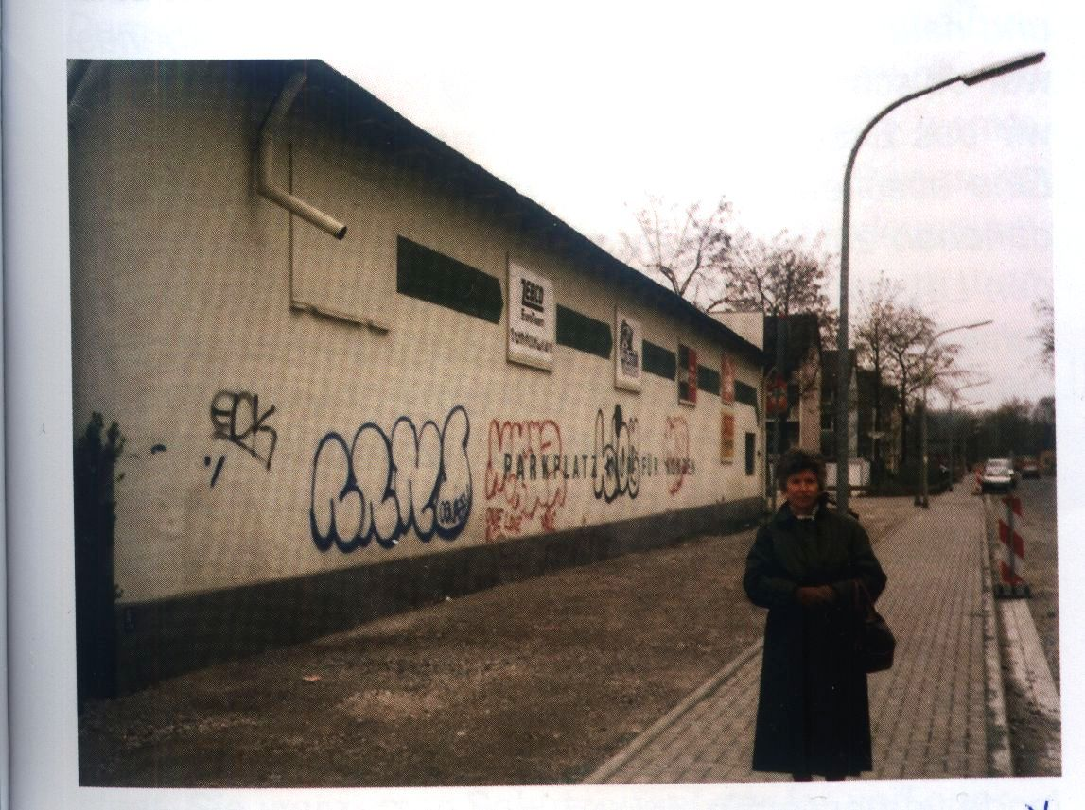
Eva Timar u nekadašnjem logoru, april 1997. g.

Animiran jednim člankom u novinama , o drugoj poseti Eve Timar i Vere Obradović u aprilu 1998. godine, opisao je rođeni Braunšvajgovac Gerhard Sommer, svoj pogled spolja na logor i na KL logorašice.

„Gerhard Sommer, rođen 9. oktobra 1929. godine u Braunšvajgu u jednom naselju u Scheffler ulici broj 7.
Moj otac je ličnim radom, kao sobni polir, sagradio kuću. Ulica Scheffler se pre zvala Judelstrasse (Max Judel je bio šef fabrike signalnih uređaja za železnicu u ulici Acker) i bila je 1934. godine nepoznata. Bila je sa tucanikom. Kuća nije imala električno osvetljenje, imala je jedan klozet u bašti, a obezbeđenje vodom je bilo pomoću pumpe u podrumu. Tamo su živeli samci. Mogao sam, po želji, da se igram.
1936/1937 planirana je izgradnja SS-ovske škole za jahanje u gradu Braunšvajgu, povezano sa izgradnjom dvorca za školu za SS-vođe. Moj otac je morao svoj deo zemlje da proda, ali je dobio je jedan novi komad zemlje za izgradnju u Holzminder ulici, gde je planirana nova kuća. Mi smo mogli da ostanemo u kući do završetka nove kuće. Bili smo uključeni u SS kompleks, ali smo imali sopstveni ulaz iz ulice Šefler, i jedan zadnji izlaz, tako da smo mogli da idemo u kupovinu preko zemljišta SS-a ka Limbecker posedu.
Moj otac nije bio u partiji (socijal-demokratskoj), a na početku rata je bio u policiji za vazdušnu odbranu, i mogao se izvući da postane vojnik, zahvajujući njegovom praktičnom iskustvu u spasavanju ljudi iz ruševina. Bio sam u Hitlerjugend-u, više iz dužnosti nego iz naklonosti. U 1944. godini bio sam stolarski učenik i u slobodno vreme bio sam kod kuće.

„Video sam ih jednom,slučajno...“

Štale za konje su bile prazne, delimično je deo štale bio korisćen za smeštaj izbombardovanih ljudi i oni su ih kratkotrajno koristili. Deo grada je, početkom zime, bio ispunjen logorašima. Mogao sam, na kratko, da bacim pogled na njih. Kod stražara sam bio poznat, pošto sam imao slobodan pristup unutar prostora. Nikada nisam mislio o pozadini, samo sam video šta je bilo. Štala je bila od betona i metalnih stubova koji su odvajali boksove. Deo za hranjenje, od gline, bio je zabetoniran i služio je logorašima za držanje njihove imovine. Madraci su se sastojali od slame, tu su bile i mestimično uprljana ćebad i delovi odeće. Odvodni kanal je verovatno služio noću za uriniranje. Staje su noću bile zatvorene teškom kapijom. Štale nisu grejane, ali su bile zaštičene od vetra, a zbog disanja je moralo da bude jako vlažno. Vlažna slama se kolicima, na ručnu vuču, izvozila je napolje, i u dvorištu prikupljala. Između gomile prljave slame sedele su nekoliko žena i obavljale svoje potrebe. Žene su bile velike i jake sa tamnom kosom. Ja sam ih video jednom, slučajno sa našeg zemljišta. Nadgledali su ih SS-čuvari u jahačim pantalonama sa kaputima kao unifoma i jahačim bičem u rukama. Kada se sad prisetim , velike žene su imale privilegiju, nisu morale da koriste klozete u sali za jahanje.
Naša kuća je bila pored upave za snabdevanja SS-a. Jednog dana imali smo zapušenje prljave vode u našoj praonici. Snabdevanje štale vodom je zaustavljeno. Nakon toga je dovod bio osposobljen, pošto su 3-4 žene ispraznile našu praonicu sa čabrovima. Ja sam tada naišao i bio sam radoznao što se toga tiče. To su bile mlade žene, koje su pokazivale veliku želju za životom, mada su bile odrpane i prljave. Jedna žena je u prljavoj vodi našla iglu sa koncem, koju je radosno sklonila, pošto trenutno nije bilo čuvara. Ta želja za životom poticala je otuda što je rat već bio pri kraju i svako se nadao da će ostati u životu. Sala za jahanje je bila u osnovi završena, ali još nije bila ostakljena. Hteo sam da znam šta je u dvorani za jahanje i uvezao sam se biciklom, kad u jednom momentu dvorana nije bila čuvana, i stao na bicikl i video pored dva jarka za klozet, dva leša kako leže, koji su nabacani preko glava u klozet. Po mome sećanju, bili su to muškarac i žena. Ja sam odlučio da što brže otrčim, ali sa mojim ocem o tome nisam razgovarao.
Posle rata postojanje logora bilo je potpuno prećutano. Pošto je logor raspušten, ja sam bio povučen u radnu službu i na putu ka Berlinu Amerikanci su me internirali i vratio sam se ponovo tek jula meseca 1945. godine. Od logora nije se moglo ništa videti, sve je bilo čisto i uredno“.
„Prepuštam ti moju kašiku..“

Zima 1944/1945 je bila sa puno snega i jako hladna. Logoraši iz KL SS-Škola Jahanja morali su stalno da rade na otvorenom. Težak rad, mizerni uslovi za život, i jako tanka logoraška odeća vodili su ka tome da, nakon kratkog vremena, većina žena budu jedva u stanju da rade.

Uzmeđu 29. januara i 23. februara 1945. godine, Preduzeće za pokopavanje održalo je bogosluženje za 16 tela, koje su pokupili iz koncentracionog logora - Spoljni logor, i odveli u krematorijum.
„Svakim danom bilo je sve gore. Svakim danom imali smo manje snage, manje zdravlja. Žene su umirale, ne znam ni koliko njih. U našem delu barake, u kojem sam ja ležala na podu, je umrla jedna gospođa iz Novog Sada, poznanica. Na drugoj stranii bila je jedna gospođa iz Slovačke sa dve ćerke. Ja sam joj jako zavidela. Kako je dobro devojčicama, imale su majku! Ali tada je majka umrla, a i jedna od ćerki. I onda još jedna, Ella Berković. Još se sećam njenog imena. Bez nade, potpuno bez nade“.
I pored tih okolnosi bilo je takođe trenutaka za žene u kojima su crpele hrabrost. Tako su one prvi put odvedene, negde blizu logora, na tuširanje, u februaru, posle više meseci. Bilo je čak i tople vode. Tada su morale ponovo, u prljavom vešu i sa mokrom kosom, ići natrag u štalu SS-ovske škole jahanja. Bilo je kolebanja između nade i beznađa. 21. februara 1945. godine, u jutro, bila je selekcija. Tek na veče prethodnog dana, logorašice su čule za to. Eva je bila sigurna da će to biti njen kraj.

„Mi smo to shvatile da će jedna grupa ostati u životu i negde raditi, a drugu grupu će ubiti. To je bilo logično, nakon dužeg vremena znale smo to. Ja sam mojoj prijateljici Veri rekla: „Ja ću ti prepustiti moju kašiku, od sutra mi neće trebati“ A ona je rekla “Ti me ljutiš. Ja neću ništa o tom testamentu da čujem.“ Ona to nije prihvatala. Ali ja sam videla da je ona još bila malo jača od mene. Postojala je nijansa u našem zdravstvenom stanju, ali je bilo jasno ko može dalje da izdrži, a ko ne. Sledeće jutro su nas ubacili u kamion, pošto više nismo mogle da se pentramo. Bio je to jedan lep februarski dan, bilo je sunčano. Mislila sam, bilo bi lepo zaspati i gotovo. Bila sam umorna od života. Ne može se više izdržati. Tada je kamion stao ispred jedne zgrade, sa crvenim ciglama i odžakom. Naravno, to nije imalo veze sa odžakom krematorijuma. Sam pogled na odžak je bio sumnjiv. Zašto su koristili odžak? Tada smo ušli unutra i rekli su nam da treba da se okupamo - i to je bilo sumnjivo, jer smo znale da to isto kažu i ljudima u gasnim komorama“.

Pozadina - istorijat

Od sredine maja meseca 1944. godine, postojeći logorski kompleks u ulici Reichsstrasse 248, nasuprot sela Leinde, pomoću prisilnih radnika je ispražnjen i sređen za KL-spoljašnji logor Watenstedt/Leinde. Barake za logoraše, za snabdevanje i logor za SS čuvare, su se videle iz daljine.
27. maja 1944. stigao je prvi transport sa muškim logorašima iz KL Neuengamme u novo postavljen KL-Spoljašnji logor Watenstedt/Leinde. Prve žene logorašice iz KL Ravensbruck, u julu 1944. godine, su transportovane u Watenstedt/Leinde; u odgovajućoj meri je prošireno i rekonstruisano logorsko zemljište.
Broj logoraša u muškom logoru je narastao za kratko vreme na oko 2000 i dostigao je broj ženskih logorašica od 1500. Logoraši su prisiljeni na rad u čeličani Braunšvajga.
Krajem 1944. godine KL Watenstedt/Leide je preuređen, još uvek kao Spoljni logor, u Prihvatni logor za logoraše koji nisu bili radno sposobni, iz drugih spoljašnjih logora. Sa reformiranjem KL iz oblasti Braunšvajga, još više je porastao broj logoraša u oba dela logora.
U aprilu 1945. godine samo nekoliko dana pre ulaska savezničkih snaga u grad, ispražnjen je Spoljni logor u oblasti Salcgitter. Logoraši iz logora Watenstedt/Leide su transportovani vozom. Tek nakon 10 dana stigli su u KL Ravensbruk. Logoraši koji su bili sposobni za marširanje morali su odatle, peške, da pešače pravcu zapada. Pojedini su stigli početkom maja meseca u KL- Spoljašnji logor Wobbelin, a drugi su oslobođeni u oblasti Malchov.
Koncentracioni logor Watenstedt/Leide

Cilj kamiona, sa više od 100 jako bolesnih žena iz Spoljašnjeg logora škole jahanja, je bio KL Watenstedt/Leinde. Eva je bila potpuno zastrašena u toj situaciji. S jedne strane zbog iskustva u logoru, a sa druge strane zbog razdvajanja od Vere Rip.

„Odvojili su me od Vere i to je bila naročita katastrofa, jer je užasno biti u logoru sam. Usred mase ljudi, bez jednog bliskog bića. Ne može se čovek sa svakim sprijateljiti. Mora se naučiti voleti, da bi bili bliski, i mora se držati zajedno. Kao Vera i ja“.

Žene su brzo shvatile da nisu u logoru za uništenje.

„Tamo su bili belgijski logoraši, muškarci i žene, u prugastim odelima. Oni su rekli: „Dođite unutra, dođite unutra, i vi ćete se okupati!“ I tada su sa nas skinuli prljavštinu, koju smo imale na sebi. Dobile smo plave košulje i jedno ćebe. To je bio Watenstedt. To što se tamo desilo, za mene ni danas nije razumljivo. Kome se to moglo zahvaliti? Došli smo u jednu baraku sa krevetima na sprat, dve u jednom krevetu. Ovde je, štaviše, bilo i kupatilo! Tamo je bila jedna poljska lekarka, poljska negovateljica i poljska komandantkinja bloka. Mi smo u našem krevetu samo ležale. Od logora nisam ništa videla“.

Bolesne i slabe žene nisu izlazile iz njihovih baraka, ali su ipak primetile konstantno pogoršavanje životnih uslova u logoru. Sve više bolesnih je dolazilo u revir, broj mrtvih se povećavao. Eva je morala gledati kako u susednom krevetu Piroška Ofner umire. Ona je takođe bila iz Sombora i majka njene prijateljice Julike. Piroška Ofner je u Aušvicu bila odvojena od svoje ćerke, pošto je ćerka prebačena u jedan Spoljni logor. Ona nije znala šta će se desiti sa 17-ogodišnjom ćerkom.
Nakon smrti Julije Balog, Piroška se jako brinula o Evi i postala je za nju majčina prijateljica, na putovanjima kroz različite koncentracione logore.
Eva Balog se u bolesničkom reviru malo oporavila. Nije imala više temperaturu i dobila je malo snage. 7. aprila 1945., logorašice iz bolesničkog revira su dovedene na apel u KL Watenstedt/Leinde. One su dodeljene trasportu za evakuaciju logora.
Transport za evakuaciju

Zadnjim danima rata, Nemci su evakuisali mnoge koncentracione logore. Pri svim različitostima pojedačnih situacija, postojao je sledeći princip u svim logorima: Logoraši ne smeju da budu preda njihovim oslobodiocima. SS-ovci su hteli radije da sačuvaju do kraja svoje nasilje. Zbog čega, to do danas nije razčišćeno. Transporti za evakuaciji su se odvijali u najgorim uslovima. U stočnim vagonima ili peške su logoraši slati, od jednog mesta do drugog, obično bez hrane i pića, često danima. Hiljade njih su umirali u tim tranportima. Spoljni koncentracioni logor u predelu Salzgitter je evakuisan od strane SS-a 7/8 aprila 1945 godine.

„Puni smo, nema mesta!“

„Jednog od tih dana smo mi evakuisane. U otvorenim stočnim vagonima! Jako puno njih je bilo u jednom vagonu, nismo mogle noge da ispružimo. Ono što je mene pogodilo je to što sam ja tako loše izgledala da je jedna isto tako bolesna žena, nešto starija od mene, rekla meni: „ Ti si jedan kandidat za smrt!“ To, sa mojih 19 godina nije bilo prijatno čuti. Nismo ništa dobili za jelo. Vozili su nas okolo, u Saksenhausenu smo stali. Puni smo, puni smo, nema mesta! Isto u drugim logorima. U međuvremenu je bio alarm za vazdušni napad. Naši čuvari, naravno, nisu bili sa nama. Voz je stajao svaki čas. Ali nije postojala opasnost da ćemo pobeći, pošto za to nismo imale snage. Svaki dan je bilo gore i gore. Ponekad smo dobijale crvenu repu iz konzerve. Ja i Magda, bile smo primeri kako ne možemo biti lošije. Naša draga poljska lekarka je rekla: „Dajem tečnost Evi i Magdi, one su već gotove, ali saosećam sa njima“. Jedne noći smo stigle u Ravensbruck“.

U noć 12. aprila 1945. godine, voz iz Watensteta stigao je u koncentracioni logor, koji je bio lociran kod Furstenberga/ Havela. I ovaj logor je bio prepun i prevlađivalo je haotično stanje. Žene su ponovo smeštene u barake i tu su vegetirale. Nisu više poslate na rad. U logorskoj kuhinji, očigledno, nije se više kuvalo. Logorašima su davani, povremeno, paketi sa hranom. To je za mnoge bilo smrtonosno, pošto je većina bila izgladnela, a tela nisu mogla više izdržati masnu hranu iz paketa.
Neadekvatne higijenske okolnosti u logoru su se dalje pogoršavale. Nije više bilo dovoljno vode, klozeti više nisu funkcionisali, a i nebrojeni leševi, nezakopani, su ležali na tlu između baraka.

Povezanost žena iz Sombora, koje su se još iz vremena KL Aušvica zajedno borile da prežive, spasilo je Evi Balog život. Sa visokom temperaturom i potpuno oslabljena htela je da se prijavi u bolnicu. Ali svi su je odvratili od toga, pošto su bile sigurne da 19-ogodišnjakinja ne bi tamo preživela.

Sve više evakuacionih transporta je dolazilo u KL Ravensruk iz drugih koncentracionih logora. Sve više kolona logoraša je napuštalo logor, pošto se front sve više približavao. 28. aprila 1945. godine Eva je uključena u jednu grupu logoraša koji su bili u stanju da idu. Napustili su logor, peške, u pravcu zapada. Sledeća četiri dana marširale su potpuno bolesne žene oko 40 kilometara.

„Rekli su nam da ćemo da idemo. Gde - nemam pojma! Ova kolona je počela u Ravensburgu. To nije bilo hodanje, to je bilo nemoćno milenje. Naravno, sa nama su išli SS stražari, muškarci i žene i ovčarski psi. Oni su vikali, urlali i gonili nas. Prvu noć smo bili u jednoj šumi. Tamo je trebalo da spavamo. Padala je kiša. Tada smo nekoliko časova ležale na tlu, i bile smo potpuno mokre. Tada ponovo hodamo dalje, dalje. O drugom danu ne mogu da se setim. U trećoj noći stigli smo u jedno mesto. Tamo je bio jedan ambar i dozvolili su nam da tamo legnemo. Tek tad sam dobila osećaj kao da je to jedan predivan, topao krevet. Sledećeg dana: Dalje, dalje, uvek dalje! Nismo mogle da ostanemo. Rekli su nam da ko ostaje - biće ubijen. Neke su se sakrile i jednostavno čekale. Bila je galama od borbi, čuli su se već Rusi. Tada smo stigle u Malhof i pustili su nas u barake da padnemo na tlo“.

U jutro 2. maja 1945 stale su žene, na naviknut način, na prebrojavanje (appell). Međutim, nemački čuvari nisu došli.

„Stigla je sloboda!“

„Iz jedng susednog logora su tada došli Francuzi.Oni su nosili jednog ruskog vojnika i vikali: „Stigla je sloboda“. A Rusi su rekli:“ Ne udaljavajte se, rat još traje, svašta se može dogoditi!“. Tada smo čekale da se rat završi“.

Nakon 8. maja 1945 godine, pripadnici Crvenog krsta su odmah organizovali svakodnevni život za bivše KL logoraše. Žene su preseljene u napuštene kuće SS-a. Vojnici su obezbeđivali hranu, organizovali lekare i primarnu brigu.
„Oni su se pobrinuli da smo mogle da se okupamo! Otišla sam da se okupam, i mogu da se setim kabine - svako je imao svoju sopstvenu kabinu i sopstvenu kadu sa toplom vodom! Sve smo u životu rešile. Ja sam legla u kadu i nešto je bilo čudno - kao gvožde ili slično. To je bila moja kost, ja sam bila sama kost i koža, i težila sam ispod 30 kilograma! Oko mene su one pevušile i urlale. Oslobođenje! Nisam osećala sreću, samo jednu vrstu olakšanja. Ili sreću? Toliko se toga desilo; mi smo naše izgubile, mada ja tada još nisam znala da je cela porodica moje majka ubijena. Bilo je to jedna vrsta olakšanja“.

Živeti dalje

Nekoliko dana nakon oslobođenja, Eva Balog je srela, u Malhovu, Juliku Ofner, prijateljicu iz Sombora, čija je mama umrla u koncentracionom logoru Watenstedt/Leine. Pod utiskom sopstvenog traumatičnog iskustva, prećutala je smrt Piroške Ofner.
„ Od toga vremena do našeg dolaska kući u augustu mesecu, provele smo zajedno. Ja joj nisam ništa ispričala, da je njena mama umrla. Nisam imala hrabrosti. Ona me je pitala: „ Šta je sa mojom mamom?“ Ja sam joj rekla:“ Ona je bila jako slaba kada sam je videla. Ne mislim da bi ona to mogla izdržati“. Ali Julika nije to verovala. Tek je kod kuće shvatila šta se desilo“.

Sredinom maja meseca 1945. godine Eva je saznala da će biti uspostavljen jedan logor za repatrijaciju u Neubrandenburgu za preživele Jugoslovene. Nedostajalo je prevozno stedstvo koje bi vodilo do grada udaljenog 70 kilometara. Uprkos njihovom lošem zdravstvenom stanju, mlade žene su pošle na put peške. Do Warena trebalo im je nekoliko dana, tako da su prenoćile u napuštenim kućama, jele šta su mogle da nađu. Od Warena mogle su vozom da se transportuju do Nuebrandenburga, gde su od nekadašnjih jugoslovenskih ratnih zarobljenika dovedene u kasarne. Tamo su dobile lekarske preglede, pri kojem je Evi dijagnostikovana tuberkuloza. Zajedno sa svojom prijateljicom dovedene su u improvizovanu bolnicu, da bi tu ozdravila i da bi povratila snagu.

Krajem jula završila se prva stanica za povratak kući. Mlade žene imale su dosta snage i hrabrosti da misle na budućnost. Želja za povratak u mesto rođenja je postajala sve veća. Organizovanje putovanja samo za sebe je izgledalo bez nemoguće, pa su zbog toga iskoristile jednu šansu, u početku avgusta 1945 godine. Čehoslovačka vlada organizovala je jedan transport iz Neubranderburga za Prag bivših zarobljenika iz južne Evrope. Eva Balog i Julika Ofner su smeli da putuju zajedno i tako su imale u opticaj jednu dalju etapu na putu za Sombor.

„Česi su poslali autobuse iz Praga da prihvate bolesne i slabe. Mi smo se plašile same da idemo kući. Krajem jula meseca dovezli smo se preko Berlina i Drezdena u Prag. Tamo smo bile tri dana i dobile smo dokumente da smo bile u koncentracionom logoru, da smo zdrave i nemamo vaši. Tada smo vozom stigle u Jugoslaviju, preko Čehoslovačke i Mađarske. Opet jedan prihvatni logor, opet nova dokumenta, i dve noći smo čekale. Onda u mesto rođenja Sombor, jer“ kod kuće“ više nije postojalo“.

U Somboru je Eva doznala da je njen otac preživeo i da se nalazi u jednoj bolnici blizu grada. Deset dana nakon dolaska njegove ćerke, došao je Julije Balog, uz pomoć jednog prijatelja, natrag u Sombor. Otac je u maju mesecu 1944 godine deportovan u KL Mauthausen, iz jednog geta u Bačkoj Topoli, preko Budimpešte i Beča.

„Svugde sećanja“

Dve prijateljice, Eva i Julika, su pronašle smeštaj kod prijateljice. Julije Balog je našao smeštaj kod jednog drugog prijatelja. Samo malo Jevreja iz Sombora se vratilo u grad. Većina je ubijena u koncentracionim logorima.
Eva i njen otac nisu ostali u Somboru. Nisu više tamo videli budućnost, jako ih je opterećivalo sećanje na majku i izgubljene, na harmonični porodični život.
„Nismo mogli da snosimo Sombor, nismo mogli. Svugde sećanja, bilo je tako loše ići ulicom. Otac nije to mogao podneti. On je bio tako slab. Mi nismo imali nigde mesto za boravak. Nakon nekoliko nedelja on se oporavio, tražio je posao. Pojavio se jedan smeštaj. Morala sam nadoknaditi moju maturu, pošto je moja generacija maturirala, dok sam bila na putu za Aušvic.Omogućili su mi da privatno, naknadno polažem maturu. Jedan termin za upis na fakultet sam propustila, tako da sam preuzela jedno radno mesto u Vrbasu. Otac i ja smo otišli u Vrbas, da živimo zajedno sa jednim prijateljem, koji je takođe izgubio ženu i dete u koncentracionom logoru“.

Devetnaestogodišnja devojčica nije znala šta treba da radi. Ona je izgubila životne prijateljice i živela je iz dana u dan. U proleće 1946. godine saznala je da je u Beogradu osnovan jedan studentski dom, u kojem svi jevrejski studenti koji su bili i koncentracionom logoru, mogu besplatno da žive. Njima je dozvoljeno da u tekućem semestru maturiraju. Eva Balog je upisala građevinarstvo.

„Tamo su bili mnogi, otprilike 50-60 mladih ljudi, koji su imali sličnu sudbinu kao i ja. To je bilo jako dobro, jer smo jedan drugog dobro razumeli. Tamo je bila jedna siromašna zajednica, okolnosti su bile jako skromne. Ali u odnosu na ono što smo prošli, bili smo zadovaljni. I mi smo počeli da učimo. Život je tekao ponovo na svoj normalan način“.

Kuća u Kosmajskoj 19 u Beogradu bila je kao porodično utočište za „nasukane“, kako je to Eva Timar objasnila sa zračećim očima, u jednom intervjuu 2001. godine. Ona je bila sigurna, da će ona sama, kao i mnogi drugi njeni prijatelji, samo kroz zajednicu, ojačati od psihičkog opterećenja. U studentskom domu je takođe upoznala njenog budućeg muža, Timar Nikolu. Njegova porodica je takođe bila žrtva Holokausta.

24. februara 1949. su se venčali Eva Balog i Nikola Timar. Mada je u ulici bila sinagoga i da se to događalo u Jevrejskom domu, većina nije bila pobožna. Eva i Nikola Timar takođe nisu posećivali sinagogu.

Tako sam osnovala porodicu

Oni su ostali da stanuju u Kosmajskoj 19 do 1957. godine.
„Stanovanje u Kosmajskoj 19 bilo je kao da smo kod kuće za nas i za naše prijatelje. Bila je jedna mala grupa, koja je ostala do završetka tamo da živi. Takođe i kada smo se ženili i dobijali decu. Moja ćerka se još tamo rodila, ja sam je iz bolnice tamo donela. Moje prijateljice, takođe. To nam je dalo snagu za učenje i za dalji život. Tako sam moju porodicu osnovala, i sve drugo lepo što je došlo“.

31. avgusta 1956. rodila se ćerka Lidija, a 2. marta 1964. godine sin Aleksandar.

U godini 1957. iselili su se Timarovi iz doma i uselili u jedan beogradski stan. Eva Timar je radila u jednom velikom preduzeću do penzije.

Porodica Timar 1980 godine. 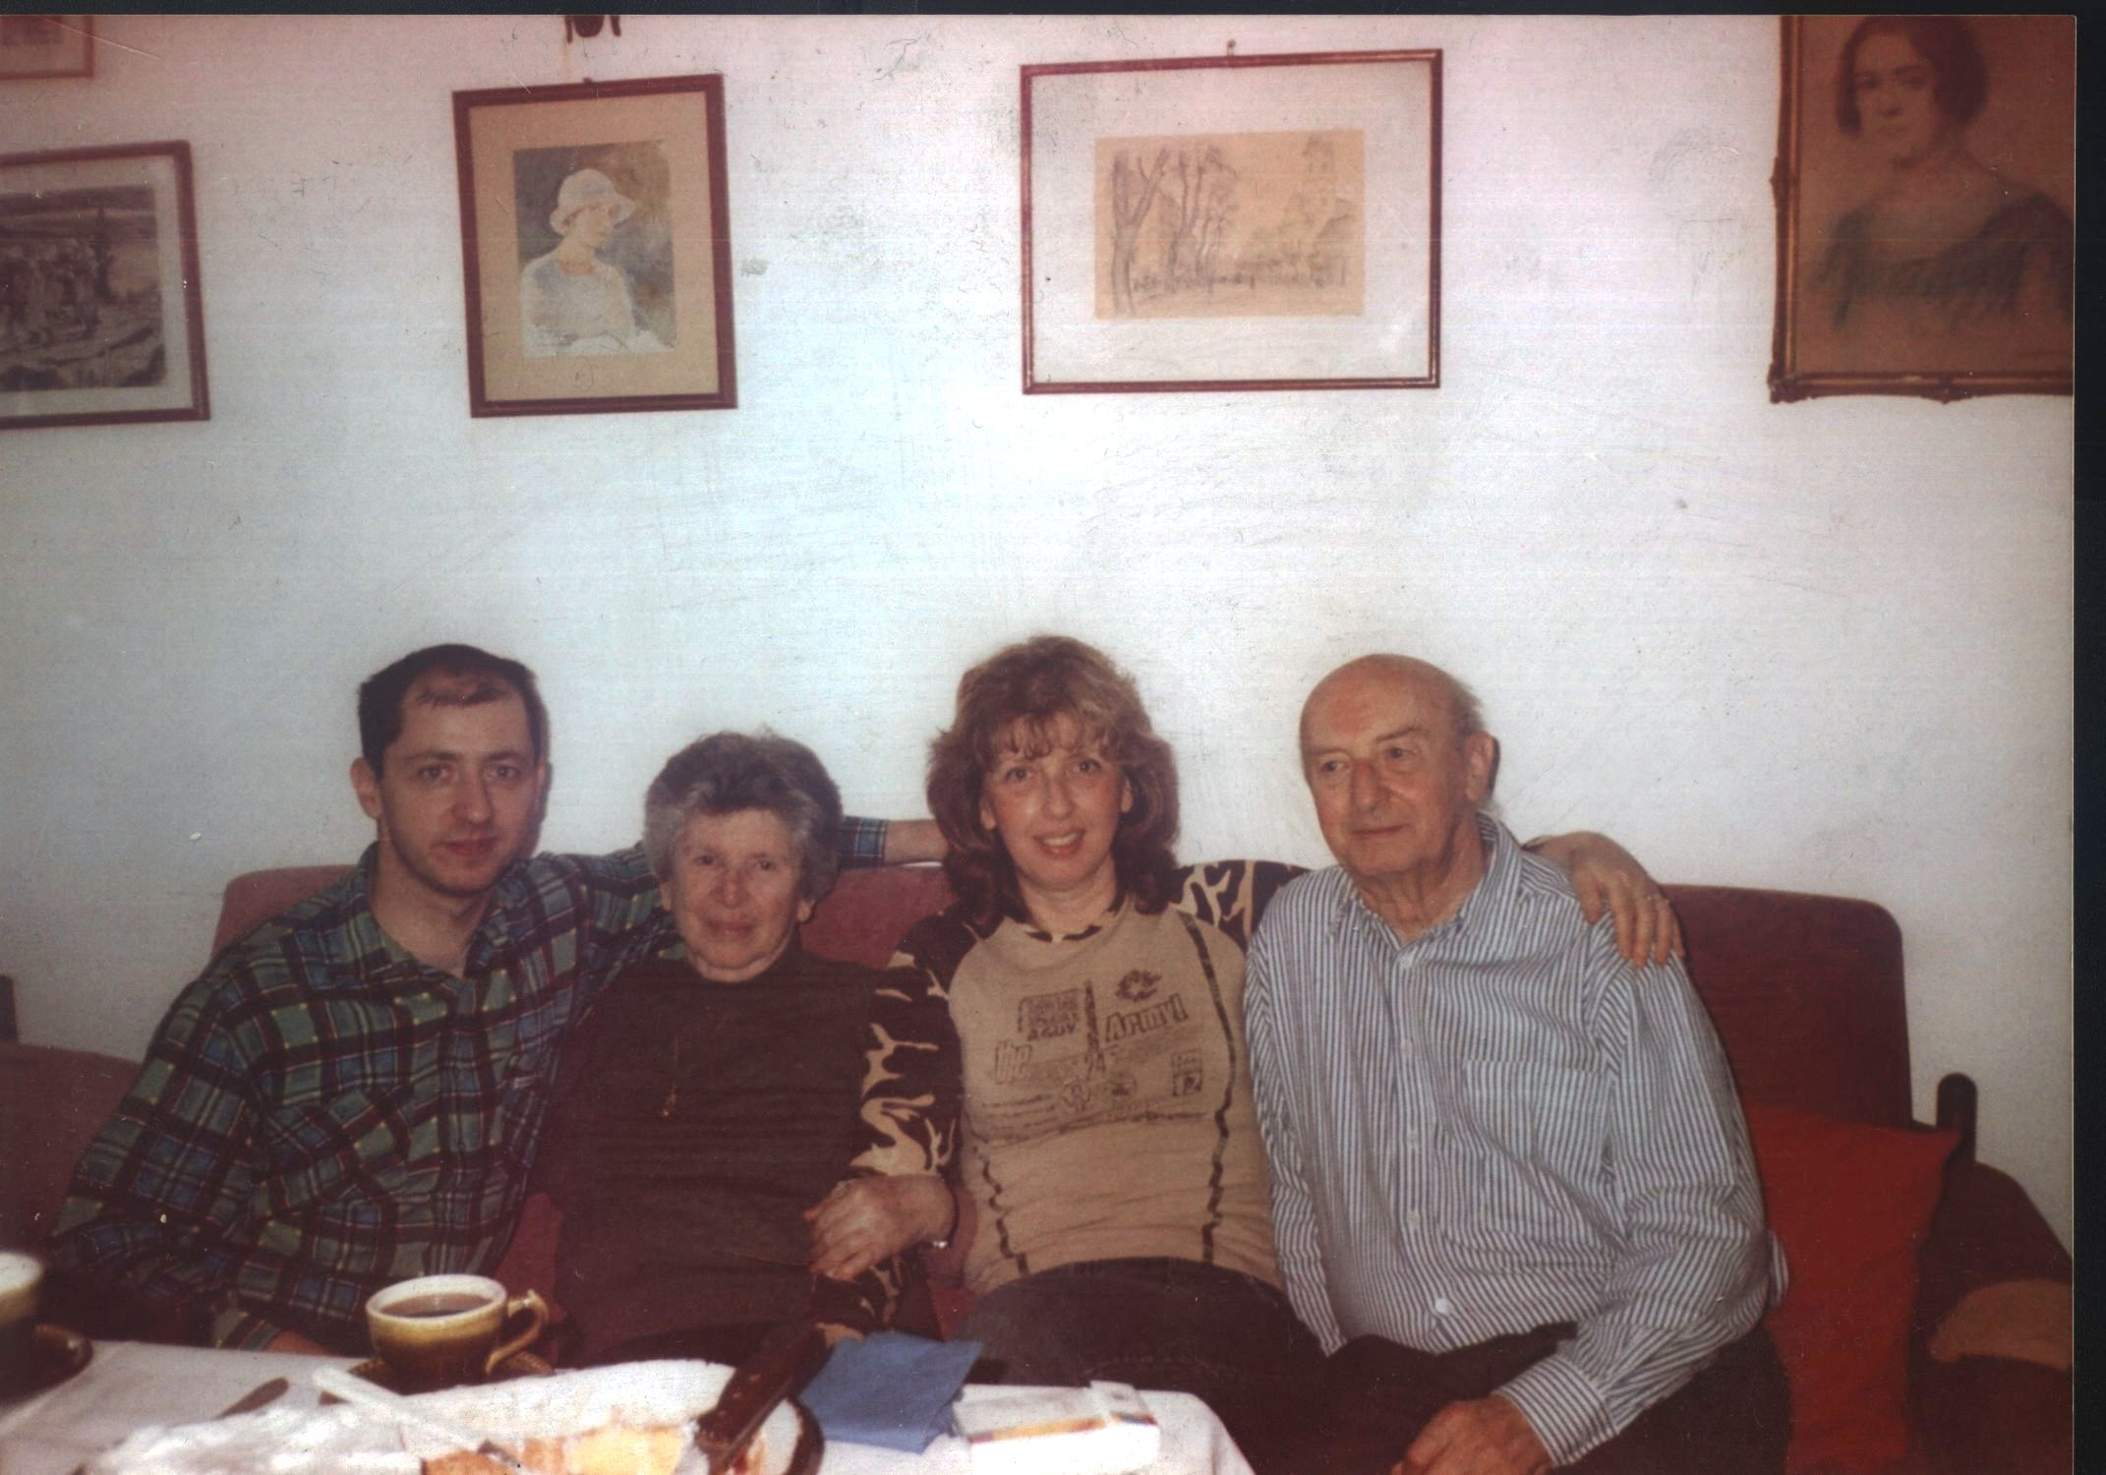

Podsećanje

„Mesto ostaje, samo se izgled menja“ odgovara Eva Timar na pitanje zašto je njoj tako važno posetiti nekadašnja logorska mesta, iako tamo nema ništa da se vidi.

Podsećanje na vremena kada je bila u koncentracionim logorima Evi Timar je bilo uvek aktuelno. U sopstvenoj porodici se malo pričalo o vremenima u KL. Sa jedne strane nije se razumela ni reč, s druge strane podsećanja su je opterećivala.

„Kada smo mi stigli, otac je rekao:“Kada budeš imala dosta snage, tada ćeš mi sve ispričati“. Još i danas potiskujem misli. To je tako žalosno i loše. Do poslednjeg daha će me to slediti, da se toga podsetim kako je to bilo. Moj otac je sa velikim strahom sakupljao literaturu o holokaustu, štagod je mogao sakupiti. Samo o ličnoj tragediji, o tome nismo govorili. To on nije mogao. On je odmah zaplakao kada se o majci govorilo. Imao je veliku biblioteku, sve što je izdato, on je nabavio. Tražio je uvek odgovor o nezamislivom“.

Godine 1960. je Eva Timar dva puta bila u poseti Aušvic-Birkenau. Prva poseta bila je, ranije, slučajna. Eva Timar je radila jedan projekat, zbog čega je morala da putuje u Katovice. Poljski domaćini su tada vodili svakog gosta da vide taj spomenik. Oni pojma nisu imali kakav je odnos imala Eva Timar sa tim mestom.

„Ja sam, sa jednom delegacijom doputovala tamo 27. januara 1995. godine na 50-ogodišnjicu oslobođenja. Ja sam tamo stajala u redu, u tom hladnom zimskom danu, u ruševinama krematorijuma, pored železničke pruge, na ozloglašenoj „Rampi“, uz treperenje stotinu sveća. Preko zvučnika čule su se bezgranične liste prezimena, mučni govori i molitve, takođe i jevrejska molitva Kadiš. I tamo je bila skoro neizdrživa bol“.

Za 50-ogodišnjicu oslobođenja KL Ravensbruck dovezla se Eva Balog sa jednom grupom jugoslovenskih žena. To je bilo prvi put da je ona učestvovala na nemačkom tlu na jednom komemorativnom skupu.

„Bivše lorašice, žene sa sedom kosom, neke sa štakama ili hodalicama, stigle su iz mnogih zemalja. U KL Ravensbruk sam provela svoju zadnju nedelju mog logorskog života, neposredno pre marša smrti, telesno i duhovno iscrpljena, u jednom bednom stanju, kako sam se sa žalošću sećala. Ipak ja sam bila više uzbuđena nego žalosna, na zvaničnoj komemoraciji, sa obilnim programom, između mnogih gostiju kod polaganja venaca, kada smo mi, radi podsećanja, venac bacili u Schwedsee“(jezero). Nije bilo vremena za duboka osećanja“.

69-ogodišnja žena očekivala je uvek nova putovanja na komemoracije ili posete nekadašnjim mestima logora. Nije imala mira, nije mogla da se oslobodi sećanja. Njena velika želja bila je da još jednom poseti mesta njenog stradanja, da bi sadašnjim pogledom na to opet doživela.

1996. godine kontakt sa Arbeitskreis Stadtgeschihte u Saluzgiteru uspostavila je preko berlinskih kolega. Tada je konačno saznala gde je bio koncentracioni logor SS-ovska škola jahanja i Watenstedt.

„Ja sam prvog jutra mog boravka u Salzgiteru posetila to mesto. Konačno je moja želja bila ispunjena. Duboko u mislima zadubljena, čitala sam zapis „Tajna izbavljenja zove se podsećanje“, reči na bronzanoj tabli. Tekst je naveden na više jezika - žrtve su takođe poticale iz mnogo različitih krajeva“.
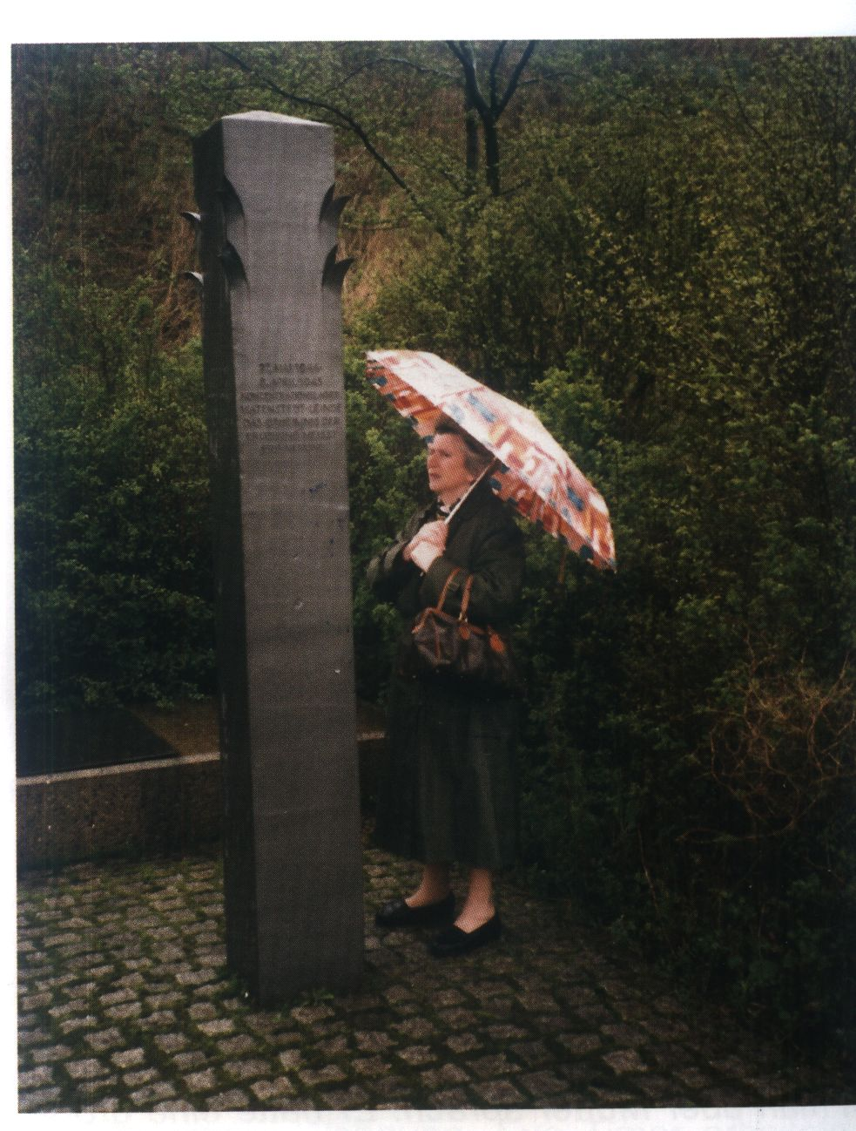
Eva Timar, april 1997. g.

U aprilu mesecu 1998. godine došla je u Salzgiter zajedno sa svojom prijateljicom Verom Obradović rođenom Rip. Ona je bila jako skeptična da li bi trebalo mesto logora još jednom da vidi. Ipak Eva ju je ubedila da mora da poseti mesto gde su u njihovom putu za KL bile odvojene. Mesto u kojem su se oprostile jedna od druge, Glauben, se ne može više videti u KL- spoljnom logoru SSovska-škola jahanja u Braunšvajgu. Pri rasformiranju logora, kao radno sposobna, Vera Rip je premeštena u KL Bendorf. Neposredno pre kraja rata, došla je u KL Ravensbruk i od tamo je, sa švedskim crvenim krstom, došla u Malmo.

Za Veru Obradović je to bila prva poseta jednom mestu bivšeg logora. Došla je u mesto koje nije više podsećalo na nakadašnji logor. Prostorije nekadašnje SS-ovske škole jahanja su u međuvremenu su korištene za prodaju u jednoj trgovini pločicama. Obe stare gospođe ipak nisu očekivale nešto što se moglo videti - njihova sećanja promenila su atmosferu operativno iskorišćene prostorije i učinila su „vidljivim“ ono što više nisu mogle da vide.

„Zaista, ovde više nije bila ni spomen-tabla, ali sećanja su bila očuvana na u čebad umotane, očajne žene, u štalama KL-spomenmesta u ulici Schillstrase“.

Informacionu tablu na uglu ulice obe preživele nisu više videle.

„Ja sam prelistavala izvode iz novina i dokumenta koja sam dobila od radnog distrikta. Najviše sam volela albume sa fotografijama o našem boravku u Salzgiteru. Tamo su se pominjali razni događaji koje smo doživele. Jedan od najvećih utisaka, najžalosnijih doživljaja, bila je poseta groblju Jamertal. Poznato je da mrtvi, žrtve koncentracionih logora, nisu imali groblja. Njihov tragičan život završavao se u masovnim grobnicama, gasnim komorama i krematorijumima. I tada dolazimo u jedan zeleni travnjak, gde smo našle stotine čeličnih ploča sa imenima, prezimenima, datumima rođenja i smrti. Širom su očuvani spomenici umrlih i ubijenih žrtava posvećeni sa natpisima, na više jezika. Za mene i Veru ovo groblje je imalo i simbolično značenje. Ovde je sahranjena Piroška Ofner, poreklom iz našeg grada, koja je bila sa nama u svim logorima, do svoje smrti“.

Grob majčine prijateljice imalo je za Evu i Veru pre svega jedno simbolično značenje, pošto ni za njihove sostvene majke, ni za druge u KL logorima ubijene bližnje, grobovi nisu bili dostupni.

Eva, jednu godinu pre nalaženja groba Piroške Ofner, duboko se rastužila što Julika Ofner-Turtel ovo nije mogla da doživi. Ona je umrla u Izraelu nekoliko meseci ranije.
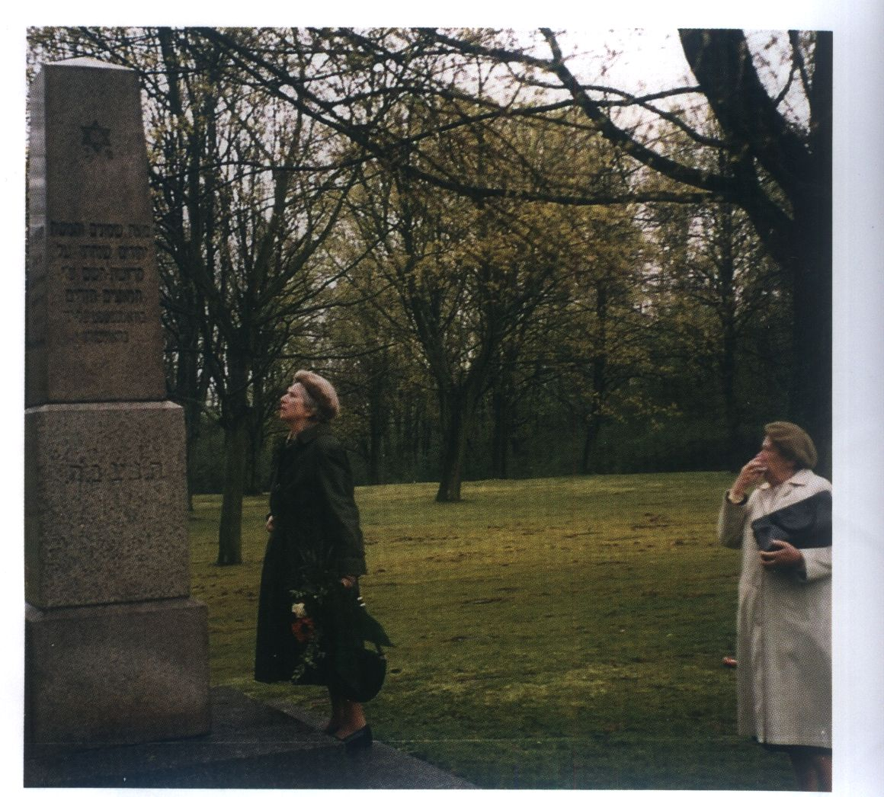
Eva Timar i Vera Obradović kod spomenika jevrejskim žrtvama

„Ne samo sećanje i komemoracije, nego i pitanja odgovornosti i odgovornih za dela u prošlosti i kovanje budućnosti, bila je jučerašnja tema časa komemoracije u dokumentacionom uredu nekadašnjeg koncentracionog logora Drutte, u radnim prostorijama fabrike Salzgitter AG.
11. aprila 1945. godine je Salzgitter oslobođen od nacističkog terora“.( Iz Salzgitter Zeitung od 12.4.2001.)

Tako je počelo, u 2001. godini, izveštavanje o časovima sećanja, od 11. aprila 1985. godine, u nekadašnjem KL Drutte. Godinama su nekadašnji logoraši dolazili u posete, takođe i Eva je uzela učešće u proslavama komemoracije, dva puta.

„Zadnji govor, uobičajeno, držao je jedan od nekadašnjih logoraša. Ja sam se obraćala publici dva puta. Možete zamisliti kakvo uzbuđenje je izazivao događaj za nas preživele?“

Uprkos emocionalnom opterećenju, bilo je to za Evu uvek stvar srca doprineti govorom. U 2001. godini ona je stavila težište, sadržinu svog govora na rad na obrazovanju u radnoj grupi za istoriju grada Salzgitera. Sa velikim interesovanjem je pratila ova 76-ogodišnjakinja, kako je mladost u Salzgiteru angažovana na rad sa memoarima, kako njih interesuju razgovori sa savremenicima-svedocima, kako postavljaju dobro zasnovana pitanja.

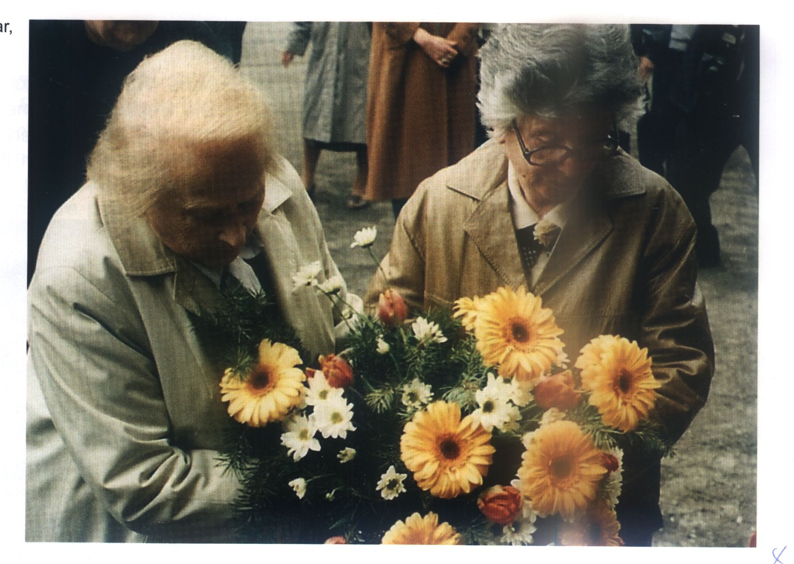
Vera Obradović i Eva Timar, 11. aprila 2001. g.

„Mlada generacija treba da bude naša nada, i to takva mladost, da u ranijem dobu njihovog detinjstva budu upoznati sa potpunom istinom. Možda bi svoja znanja mogli da prenesu nekim odraslima. Odraslima, koji ne bi hteli ništa da znaju o istoriji nacionalsocijalizma. Hvala vama, da mi sa vašom pomoći, možemo da upoznamo jednu drugu Nemačku“.

Sećanje i nikako zaboravljanje, je za Evu Timar bio životni zadatak. Videla je to kao zaostavštinu njene majke, pripadnika porodice i prijatelja koji su bili ubijeni. Eva je bila takođe otvorena za kreativni i moderni oblik sećanja. Ona sama je rado birala izgovorenu ili pisanu reč i za malo gostiju.
Mala, stara gospođa, koja je pri komemoraciji 11. aprila 1998. godine stala pored govornice, uzbuđena, nosila je taman kostim, sa jednim diskretnim brošem od slonove kosti na reveru.
Nakon komemoracije objasnila nam je da je taj broš pripadao Piroški Ofner, i da taj broš nosi kao sećanje na prijateljicu njene mame, koja je umrla u KL Watenstedt/Leinde.

Julika Ofner-Turtel je taj porodični nakit poklonila njenoj prijateljici. To je bila zahvalost što je mlada Eva Balog bila uz majku kada je ona umrla.
Rad na obrazovanju

Za Evu Timar obrazovanje je predstavljalo jedno veliko blago, na koje svaki čovek ima pravo. Ona se nadala da rad na obrazovanju u centru za komemoracije, u školama i u drugim društveno socijalnim oblastima čini osnovu za ispunjenje njene najveće želje. Zato je ona bila spremna da govori o njenom ličnom sećanju i doživljajima.
„Pomoću vašeg rada će verovatno biti dostignuta moja želja i moj cilj: Jedno društvo i omladina koja može da razlikuje dobro od zla. Jedno društvo, koje neče ništa prećutati o jezivoj prošlosti, u kojem nikada neće biti dozvojeno da ljudi budu ukleti zbog njihove pripadnosti drugoj religiji, nacionalnosti, zbog njihovih političkih pogleda i drugih različitosti“.

Mada je od 1997. godine stavljeno na uvid o Evi jako puno materijala u arhivi memorijajnog centra, mnogo tonskih intervjua sa njom snimljeno, skupljeni izveštaji o sećanjima i arhivirani drugi lični izvori, prihvatila je rado, po našoj želji, da uradi jedan video intervju u 2001. godini. Nastao je jedan 40-ominutni snimak koji se može koristiti na seminarima. To je nešto posebno, ne samo da se čuju sećanja, nego i da se vide gestovi i mimika.

Sa njenim izveštajima kao svedok tih vremena i sa drugim materijalima, koje je ona stavila na raspolaganje arhivu memorijalnog centra, Eva Timar je dalje unapredila pojam „Nezaboraviti“ u Centru za komemoraciju i njegovom radu na istorijsko-političkom obrazovanju.

Prijateljstvo

„Prijateljstvo ne bi bilo moguće, ukoliko ne bismo imali dokaze iskrenog nastojanja, i angažovanja“.

Više puta je Eva bila u poseti Salzgiteru, sama ili u pratnji njene bliske prijateljice Vere Obradović. Kod kuće je pričala svojoj porodici o ovim doživljajima - iskustvima, ona je izveštavala i u Jevrejskom muzeju, gde je volonterski radila. Pre svega Eva je skupljala sva pisma i dokumenta, sve članke iz novina i fotografije koje su se ticale njene lične istorije ili njenih poseta Nemačkoj. Za Evu Timar je bilo važno, pre svega, da se razjasni, da je moguće prijateljstvo sa Nemcima, takođe i za nju, koja je preživela svireposti Holokausta. Nije bilo važno da li su bili mladi ili stari ljudi, sa kojima je ona imala kontakte.
Najvažniji kriterijum bila je volja da se istorija nacional-socijalizma razjasni i da se zločini ne prećute. U jednom govoru rekla je:

„Mora se gledati u budućnost, a da se ne zaboravi prošlost“.

Tesan kontakt sa Salzgiterom je bio omogućen, tekođe, time da su se mnogi volonterski saradnici centra brinuli o Evi, njenoj porodici i prijateljima. Pisma i e-mail-ovi su išli u oba pravca; pri boravku u Salzgiteru bilo je više privatnih susreta.
Poslednja poseta se odigrala u oktobru 2002. godine. Prvi put je došla Eva Timar i Vera Obradović u pratnji svojih supružnika.
Epilog

„... that you did not forget my mother“.

U noći 4. jula 2008. zvonio je telefon. Bila je to Vera Obradović koja je nazvala i potpuno histerično je rekla: „Eva je danas umrla - iako sam ja starija“. Za nju je bilo nezamislivo da nije više živa njena prijateljica, četiri godina mlađa, sa kojom je ona bila sasvim posebno povezana u Aušvicu od jeseni 1944. godine.

Mi smo izgubili dobru prijateljicu, svedoka tih vremena koja je podržavala naš rad. Ali ona nam je ostavila toliko interesantne, lične, vredne materijale za rad u našem centru, da smo se uvek ponovo vraćali na to na seminarima.

Zbog toga smo se opredelili da prvu brošuru nove serije biografija posvetimo Evi Timar. Pri pripremi primetila sam da mi nemamo nijednu fotografiju iz njenog detinjstva, a ni o njenoj sopstvenoj porodici. Ali postojala je jedna stara e-mail adresa ćerke Lidije. Nesigurna da li adresa još važi i pre svega nesigurna da li porodica podržava naše ideje, poslala sam jedan mail. Na to je jako brzo stigao odgovor:
„Dear Elke, I was so excited when I got your e-mail. Also, I am happy that you did not forget my mother. As I do not live in Belgrade, for this weekend I will visit my father and try to find photos you need“.

Nakon nekoliko dana primili smo više privatnih fotografija. Prilikom posete njegove ćerke ispričao je Nikola o vremenima kako je njena majka negovala tesne veze sa Salzgiterom. Kako je to bilo važno za Evu Timar, razjašnjeno je nama još jednom, kroz mail Lidije Petrović.
„My father and I have been going through the album with photos of you and them, you must have had a great time together. So many photos, so many memories. My mother kept the photos nearly and wrote down every single thing including „waiting for Elke at the department store““.

Mi se zahvaljujemo porodici Timar za spremnost na podršci našem radu. Ova brošura je jedna dalja cigla u očuvanju Podsećanja i njeno aktivno uključivanje u Obrazovanje.

Elke Zacharias

Rukovodilac Centra za Podsećanje
Poslednja strana

„Toliko puta sam bila bolesna, ne mogu uopšte da shvatim, kako sam mogla da ostanem živa. Mnogi, koji su bili jači i zdraviji od mene, izgubili su svoje živote u logorima. Bila je čista sreća ostati u životu...“

Eva Timar, 1926. rođena u Somboru (Srbija) je deportovana u KL Aušvic sa svojih 18 godina. Do njenog oslobođenja mladu Jevrejku su Nemci transportovali iz jednog lorora u drugi.
Odiseja ju je vodila kroz koncentracioni logor Bergen-Belzen, SS-ovsku školu jahanja (Braunšvajg), Watenstedt/Leinde, Ravensbruk i Malhof.

Desetinama godina kasnije posetila je ta mesta ponovo. Na pitanje zašto joj je to tako važno da poseti nekadašnja krajeve sa logorima, pošto tamo više nema šta da se vidi, Eva Timar je odgovorila:
„Krajevi ostaju isti, menjaju se samo njihova lica“.

